
جامعة ميدأوشن
كلية الإدارة
تخصص ادارة مخاطر

عنوان البحث
دور استراتيجيات إدارة مخاطر الموارد البشرية في تعزيز تنافسية القطاع الخاص السعودي في ضوء رؤية 2030

إعداد الطالب/
علي منصور شعبان
243001741

إشراف/
فايز جراد

العام الدراسي
2025

فهرس المحتويات

قائمة الجداول 4
المستخلص 6
الفصل الأول 7
المقدمة 8
مشكلة الدراسة: 9
أهمية الدراسة: 10
أهداف الدراسة: 11
تساؤلات الدراسة: 12
فروض الدراسة: 13
النظرية العلمية المتبعة لإعداد البحث 14
الفصل الثاني 17
الدراسات السابقة 17
المقدمة 18
متغيرات الدراسة 19
الدراسات السابقة 20
الإطار النظري 26
الفصل الثالث 29
منهجية الدراسة 29
المقدمة 30
المنهجية وطرق البحث 31
مجتمع البحث 31
حدود البحث 33
خطوات جمع البيانات 34
محددات حجم العينة 34
الفصل الرابع 36
نتائج الدراسة 36
المقدمة 37
تحليل البيانات 38
التوصيات 79
المراجع 81
المراجع الأجنبية 82
الملاحق 85
الاستبانة 86
Abstract 87

قائمة الجداول
جدول 1:الوصف الاحصائي للبيانات 40
جدول 2:الوصف الاحصائي لجنس المشاركين في التجربة. 41
جدول 3:الوصف الاحصائي لعمر المشاركين في التجربة . 43
جدول 4:الوصف الاحصائي للدرجة العلمية للمشاركين في التجربة . 44
جدول 5:الوصف الاحصائي لتدرك المؤسسة أهمية إدارة مخاطر الموارد البشرية في بيئة العمل الحديثة. 46
جدول 6:الوصف الاحصائي ليتم تحديد مخاطر الموارد البشرية بشكل منتظم داخل المؤسسة. 47
جدول 7:الوصف الاحصائي لتهتم الإدارة العليا بمتابعة وتحليل المخاطر المرتبطة بالموارد البشرية. 49
جدول 8:الوصف الاحصائي ليتم إدراج مخاطر الموارد البشرية ضمن الخطط الاستراتيجية للمؤسسة. 50
جدول 9:الوصف الاحصائي لتوجد سياسات واضحة للتعامل مع غياب أو فقدان الكفاءات البشرية. 52
جدول 10:الوصف الاحصائي لتعتمد المؤسسة على استراتيجيات فعالة لتقليل معدل دوران الموظفين. 53
جدول 11:الوصف الاحصائي ليتم وضع خطط بديلة (خطة التعاقب الوظيفي) لضمان استمرارية العمل. 55
جدول 12:الوصف الاحصائي لتسعى المؤسسة إلى بناء قدرات الموظفين لمواجهة التغيرات المفاجئة في بيئة العمل. 56
جدول 13:الوصف الاحصائي لتوجد برامج تدريبية تهدف إلى الحد من مخاطر ضعف الأداء الوظيفي. 58
جدول 14:الوصف الاحصائي ليتم استخدام التكنولوجيا لدعم عمليات إدارة مخاطر الموارد البشرية. 59
جدول 15:الوصف الاحصائي لساهمت استراتيجيات إدارة مخاطر الموارد البشرية في تحسين الأداء العام للمؤسسة. 61
جدول 16:الوصف الاحصائي لوجود خطط لإدارة مخاطر الموارد البشرية يعزز من قدرة المؤسسة على التكيف مع التغيرات. 62
جدول 17:الوصف الاحصائي لإدارة المخاطر تساعد على الحفاظ على الكفاءات وجذب المواهب. 64
جدول 18:الوصف الاحصائي لتساهم إدارة مخاطر الموارد البشرية في تقليل التكاليف الناتجة عن مشاكل القوى العاملة. 65
جدول 19:الوصف الاحصائي ليوجد ارتباط وثيق بين فعالية إدارة الموارد البشرية وارتفاع مستوى التنافسية في السوق. 67
جدول 20:ملخص معالجة القضية 69
جدول 21:تحليل الموثوقية والمصداقية لبيانات الدراسة 69
جدول 22:دور استراتيجيات إدارة المخاطر لتحليل مخاطر الموظفين العاملين بالقطاع الخاص بالمملكة العربية السعودية 72
جدول 23:دور استراتيجيات إدارة المخاطر في تقليل معدل دوران الموظفين العاملين بالقطاع الخاص بالمملكة العربية السعودية 74
جدول 24:دور استراتيجيات إدارة المخاطر في تطوير قدرات الموظفين العاملين بالقطاع الخاص بالمملكة العربية السعودية 76
جدول 25:تحليل التباين الأحادي لمتغيرات الدراسة 78
جدول 26:ملخص نموذج عامل بايز أ، ب 78

فهرس الأشكال
رسم توضيحي 1:الإطار النظري للدراسة 26
رسم توضيحي 2:التمثيل البياني لجنس المشاركين في التجربة 42
رسم توضيحي 3:التمثيل البياني لعمر المشاركين في التجربة 43
رسم توضيحي 4:التمثيل البياني للدرجة العلمية للمشاركين في التجربة 45
رسم توضيحي 5:التمثيل البياني لتدرك المؤسسة أهمية إدارة مخاطر الموارد البشرية في بيئة العمل الحديثة 46
رسم توضيحي 6:التمثيل البياني ليتم تحديد مخاطر الموارد البشرية بشكل منتظم داخل المؤسسة 48
رسم توضيحي 7:التمثيل البياني لتهتم الإدارة العليا بمتابعة وتحليل المخاطر المرتبطة بالموارد البشرية 49
رسم توضيحي 8:التمثيل البياني ليتم إدراج مخاطر الموارد البشرية ضمن الخطط الاستراتيجية للمؤسسة 51
رسم توضيحي 9:التمثيل البياني لتوجد سياسات واضحة للتعامل مع غياب أو فقدان الكفاءات البشرية 52
رسم توضيحي 10:التمثيل اليباني لتعتمد المؤسسة على استراتيجيات فعالة لتقليل معدل دوران الموظفين 54
رسم توضيحي 11:التمثيل البياني ليتم وضع خطط بديلة (خطة التعاقب الوظيفي) لضمان استمرارية العمل 55
رسم توضيحي 12:التمثيل البياني لتسعى المؤسسة إلى بناء قدرات الموظفين لمواجهة التغيرات المفاجئة في بيئة العمل 57
رسم توضيحي 13:التمثيل البياني لتوجد برامج تدريبية تهدف إلى الحد من مخاطر ضعف الأداء الوظيفي 58
رسم توضيحي 14:التمثيل البياني ليتم استخدام التكنولوجيا لدعم عمليات إدارة مخاطر الموارد البشرية 60
رسم توضيحي 15:التمثيل البياني لساهمت استراتيجيات إدارة مخاطر الموارد البشرية في تحسين الأداء العام للمؤسسة. 61
رسم توضيحي 16:التمثيل البياني لوجود خطط لإدارة مخاطر الموارد البشرية يعزز من قدرة المؤسسة على التكيف مع التغيرات. 63
رسم توضيحي 17:التمثيل البياني لإدارة المخاطر تساعد على الحفاظ على الكفاءات وجذب المواهب 64
رسم توضيحي 18:التمثيل البياني لتساهم إدارة مخاطر الموارد البشرية في تقليل التكاليف الناتجة عن مشاكل القوى العاملة 66
رسم توضيحي 19:التمثيل البياني ليوجد ارتباط وثيق بين فعالية إدارة الموارد البشرية وارتفاع مستوى التنافسية في السوق 67
رسم توضيحي 20:متغيرات الدراسة 70
رسم توضيحي 21:دور استراتيجيات إدارة المخاطر لتحليل مخاطر الموظفين العاملين بالقطاع الخاص بالمملكة العربية السعودية 72
رسم توضيحي 22:دور استراتيجيات إدارة المخاطر في تقليل معدل دوران الموظفين العاملين بالقطاع الخاص بالمملكة العربية السعودية 74
رسم توضيحي 23:دور استراتيجيات إدارة المخاطر في تطوير قدرات الموظفين العاملين بالقطاع الخاص بالمملكة العربية السعودية 76

المستخلص
هدفت هذه الدراسة بشكل رئيسي إلى تحليل دور استراتيجيات إدارة مخاطر الموارد البشرية في تعزيز القدرة التنافسية لمنشآت القطاع الخاص السعودي، في سياق التحولات التي تشهدها المملكة العربية السعودية ضمن رؤية 2030. ولتحقيق هذا الهدف، تم استخدام المنهج الوصفي التحليلي، حيث طُبقت أداة الاستبانة على عينة عشوائية مكونة من 80 مشاركاً من مديري الموارد البشرية والمديرين التنفيذيين في عدد من شركات القطاع الخاص السعودي.
أظهرت نتائج الدراسة وجود علاقة إيجابية ذات دلالة إحصائية بين تبني استراتيجيات فعالة لإدارة مخاطر الموارد البشرية (مثل: استقطاب المواهب والاحتفاظ بها، وتخطيط التعاقب الوظيفي، وتطوير الكفاءات) وبين تعزيز القدرة التنافسية للشركات، والتي تتمثل في زيادة الإنتاجية والابتكار والقدرة على التكيف مع متغيرات السوق. كما كشفت الدراسة أن أبرز المخاطر التي تواجه القطاع الخاص تتمثل في فجوات المهارات والتسرب الوظيفي، وأن تطبيق هذه الاستراتيجيات يساهم بشكل مباشر في التغلب على هذه التحديات.
وبناءً على النتائج، أوصت الدراسة بضرورة دمج إدارة مخاطر الموارد البشرية كجزء لا يتجزأ من التخطيط الاستراتيجي للشركات، وربطها بأهداف رؤية 2030 المتعلقة بتنمية رأس المال البشري ودعم اقتصاد مزدهر ومستدام.
الكلمات المفتاحية: إدارة مخاطر الموارد البشرية، القدرة التنافسية، القطاع الخاص السعودي، رؤية السعودية 2030، رأس المال البشري.

الفصل الأول

المقدمة
إن رؤية 2030، التي تسعى إلى تعزيز اقتصاد المعرفة، وتحقيق التنوع الاقتصادي، وتحسين بيئة العمل من خلال تنمية الموارد البشرية، تتسبب في تغييرات كبيرة في سوق العمل في المملكة العربية السعودية. ويتطلب تحقيق هذه الأهداف دراسة متأنية لإدارة مخاطر الموارد البشرية، حيث إن القضايا المتنامية بما في ذلك التحولات الديموغرافية، والتحول الرقمي، والتقدم التكنولوجي تتطلب أساليب فعالة للسيطرة على مخاطر القوى العاملة (Alnajim, 2024).
مع التركيز على المنظمات الرئيسية مثل وزارة الموارد البشرية والتنمية الاجتماعية، والمنظمات في القطاعين العام والخاص، والهيئات الأكاديمية التي تسعى جاهدة لتطوير الكفاءات الوطنية وفقًا لمتطلبات سوق العمل، تحاول هذه الدراسة تقديم تحليل شامل لتطوير استراتيجيات إدارة مخاطر الموارد البشرية في المملكة. كما يسلط التقرير الضوء على البرامج الحكومية بما في ذلك برامج التوطين، وتمكين المرأة في القوى العاملة، وتعزيز ريادة الأعمال كطرق لتحسين ظروف العمل وضمان استدامة الموارد البشرية (Alfawaire, 2021).
نظرًا للسرعة التي يحدث بها التحول الرقمي، فقد برز كمكون رئيسي لإدارة الموارد البشرية. يتم استخدام تحليل البيانات الضخمة، وأتمتة العمليات، وتقنيات الذكاء الاصطناعي لتعزيز إدارة المواهب وخفض المخاطر التشغيلية. تهدف هذه الدراسة إلى تقييم مدى تأثير التحول الرقمي على خفض مخاطر الموارد البشرية وتحسين الإنتاجية والاستدامة المؤسسية من خلال النظر في كيفية تعامل المؤسسات السعودية مع صعوبات التوظيف والتطوير المهني والاحتفاظ بالمواهب (Wahdaniah, 2023).
نظرًا لأن العديد من الدول، بما في ذلك الولايات المتحدة والمملكة المتحدة، ساهمت بمعرفتها وقدراتها التكنولوجية لمساعدة إجراءات التوظيف والتدريب وتنمية رأس المال البشري في المملكة، فإن الدراسة تدرس أيضًا مساهمة التعاون الدولي في تعزيز استراتيجيات إدارة المخاطر البشرية. بالإضافة إلى ذلك، يتم فحص التدابير التنظيمية التي اتخذتها المملكة لضمان أماكن عمل أكثر استقرارًا، مثل قوانين العمل المعاصرة، والقوانين التي تعزز التوازن بين العمل والحياة، والقوانين التي تحمي حقوق الموظفين (Marchiori, 2022).
ويختتم البحث بتحديد الفرص والصعوبات الرئيسية التي يجب أن تتغلب عليها استراتيجيات إدارة مخاطر الموارد البشرية في المملكة، بما في ذلك آثار الأتمتة على المهن التقليدية، والحاجة إلى التدريب المستمر، وسبل تعزيز الإبداع في مكان العمل. من أجل تحقيق رؤية 2030، التي تدعو إلى خلق اقتصاد مبني على كفاءات بشرية عالية المهارة وفريدة من نوعها، يتم أيضًا فحص استراتيجيات الحفاظ على الأداء المؤسسي في مواجهة التغيير الاجتماعي والاقتصادي (Olawale, 2024).

مشكلة الدراسة:
تواجه المؤسسات العاملة في القطاع الخاص السعودي تحديات متزايدة في بيئة أعمال تتسم بالتغير السريع والتنافسية الحادة، خاصة في ظل التحولات الاقتصادية والاجتماعية التي تشهدها المملكة في إطار رؤية السعودية 2030. ومن بين أبرز هذه التحديات ضعف تطبيق استراتيجيات إدارة مخاطر الموارد البشرية بالشكل الفاعل الذي يواكب هذه التحولات. إذ تعتمد العديد من منشآت القطاع الخاص على أساليب تقليدية في إدارة الموارد البشرية، دون النظر الكافي إلى المخاطر المتنوعة المرتبطة بها، مثل فقدان الكفاءات، ضعف الالتزام التنظيمي، ارتفاع معدل دوران الموظفين، ومحدودية القدرة على التكيّف مع المتغيرات التقنية والاقتصادية. وقد أشارت عدة دراسات سابقة إلى أن ضعف إدارة مخاطر الموارد البشرية يؤدي إلى تقليص فرص التميز التنافسي، ويؤثر سلبًا على الاستقرار الإداري والإنتاجي في المنشآت الخاصة. كما أن بعض الباحثين نبهوا إلى أن غياب الوعي المؤسسي بأهمية دمج إدارة المخاطر في الموارد البشرية يعوق عملية التحول الاستراتيجي المنشودة في إطار الرؤية الوطنية. والمشكلة تتفاقم في ظل غياب سياسات مؤسسية واضحة لتحديد، وتحليل، ومتابعة، وتخفيف المخاطر المرتبطة بالعنصر البشري، مثل المخاطر المتعلقة بالتوظيف غير المناسب، التدريب غير الكافي، أو ضعف الثقافة المؤسسية فيما يخص إدارة المخاطر. كما يعاني عدد من مؤسسات القطاع الخاص من صعوبة في مواءمة ممارساتها الداخلية مع تطلعات رؤية 2030، التي تدعو إلى رفع كفاءة القطاع الخاص وتحفيزه لقيادة النمو الاقتصادي.
المشكلات المترتبة على ذلك:
- ضعف استقرار القوى العاملة وارتفاع معدلات التسرب الوظيفي.
- تدني القدرة التنافسية للشركات مقارنة بنظيراتها الإقليمية والدولية.
- ضعف مخرجات الموارد البشرية من حيث الإنتاجية والابتكار.
- قلة فعالية التخطيط الاستراتيجي للموارد البشرية داخل المنشآت الخاصة.
- تقليص فرص استدامة الأداء المؤسسي في ظل الأزمات أو التغيرات المفاجئة.
بناء على مشكلة الدراسة يكمن السؤال الرئيسي للدراسة فيما يلي: ما دور استراتيجيات إدارة مخاطر الموارد البشرية في تعزيز تنافسية القطاع الخاص السعودي في ضوء رؤية 2030؟

أهمية الدراسة:
من أجل الحفاظ على استدامة القدرات الوطنية وتعزيز القدرة التنافسية المؤسسية، أصبح من الضروري الآن دراسة استراتيجيات إدارة مخاطر الموارد البشرية في ضوء التطورات الاقتصادية والتقنية المتنامية التي تشهدها سوق العمل في المملكة العربية السعودية. تكتسب هذه الدراسة أهميتها لأنها تقدم فحصًا شاملاً لكيفية تأثير التحول الرقمي على إدارة الموارد البشرية، مع التركيز على وضع خطط عملية للتخفيف من المخاطر الناجمة عن تحول أسواق العمل. يمكن تقسيم أهمية الدراسة إلى مجموعتين رئيسيتين: الأهمية العملية والأهمية العلمية.
- الأهمية العلمية
تعد هذه الدراسة مساهمة علمية مهمة في مجال البحث في إدارة الموارد البشرية المعاصرة لأنها تساعد في توضيح العلاقة بين التحول الرقمي في إدارة الموارد البشرية ودرجة تأثيره على استدامة الكفاءات الوطنية. بالإضافة إلى ذلك، تقدم إطارًا نظريًا يساعد الباحثين في فهم الإجراءات المتضمنة في دمج التكنولوجيا الرقمية في سياسات الموارد البشرية وتقييم مدى نجاحها في خفض المخاطر التشغيلية واستقرار سوق العمل السعودي (Sharma, 2023).
بالإضافة إلى ذلك، تساعد الدراسة في تسليط الضوء على الفرص والصعوبات المرتبطة بوضع تقنيات إدارة المخاطر البشرية موضع التنفيذ في أماكن العمل السعودية. ومن خلال دراسة التحديات التنظيمية والتقنية والبشرية التي تواجهها المؤسسات عند وضع خطط التحول الرقمي موضع التنفيذ، يمكن أن يساعد ذلك أيضًا في توسيع نطاق تركيز البحوث المستقبلية حول كيفية إنجاز التحول الرقمي المستدام في قطاع الموارد البشرية. ويؤكد التقرير على كيفية تحسين الابتكار التقني والاستثمار في رأس المال البشري لتعزيز التنمية الاقتصادية المستدامة، مشددًا على أهمية مواءمة سياسات إدارة الموارد البشرية مع الأهداف الوطنية لرؤية 2030 (Alsalman, 2025).

- الأهمية العملية
من الناحية العملية، تقدم هذه الدراسة تكتيكات وإجابات يمكن أن تساعد المنظمات السعودية في إنشاء أنظمة فعّالة للتعامل مع المخاطر المتعلقة بالموارد البشرية، مما يعزز أماكن العمل ويعزز الإنتاجية. بالإضافة إلى ذلك، من خلال ضمان توفير بيئات عمل رقمية مستدامة تعزز الإنتاجية وتزيد من استقرار سوق العمل، تساعد الدراسة صناع السياسات في وضع لوائح تدعم أساليب التوظيف المعاصرة (Alrashedi, 2024).
وكما توضح حاجتهم إلى برامج تدريبية متخصصة تمكنهم من استخدام الأدوات التكنولوجية الحديثة وتحليل البيانات لاتخاذ قرارات أكثر دقة وكفاءة، تؤكد الدراسة أيضًا على أهمية تحسين مهارات الموارد البشرية لدى المديرين والقادة. وتقدم الدراسة أيضًا نصائح مفيدة حول كيفية معالجة الصعوبات التي تواجهها المؤسسات عند تنفيذ خططها للتحول الرقمي، بما في ذلك تعزيز إجراءات التوظيف القائمة على الذكاء الاصطناعي والتحليلات الرقمية، وخلق بيئات عمل مرنة، وتحسين أنظمة إدارة الأداء (Vaddepalli, 2023).
ومن خلال استخدام البيانات الضخمة ومنهجيات التحليل الرقمي، تعمل هذه الدراسة أيضًا على تعزيز إنشاء سياسات تنظيمية تساعد في تبسيط إجراءات التوظيف، وتنظيم الموارد البشرية بشكل استراتيجي، وضمان استدامة القوى العاملة في الدولة. وتساهم نتائج الدراسة في دمج التقنيات المعاصرة بشكل أفضل في ممارسات إدارة الموارد البشرية، مما يحسن جودة خدمة الموظفين ويساعد في إنشاء بيئات عمل أكثر استقرارًا وفعالية.

أهداف الدراسة:
- الهدف الرئيسي
- مع التركيز على آثار التحول الرقمي والتحولات التكنولوجية والاقتصادية في سوق العمل، تحاول هذه الدراسة دراسة ممارسات إدارة مخاطر الموارد البشرية في المملكة العربية السعودية. وفي ضوء رؤية المملكة 2030، تهدف أيضًا إلى تقييم مدى نجاح السياسات والإجراءات التنظيمية في التخفيف من المخاطر المتعلقة بالموارد البشرية وضمان استدامة الكفاءات الوطنية.
- الأهداف الفرعية
- باستخدام الممارسات الدولية الراسخة والأدبيات العلمية، حدد مفهوم إدارة مخاطر الموارد البشرية ودوره في خلق بيئات عمل مستدامة.
- من خلال البحث في ممارسات التوظيف وإدارة المواهب وبناء الكفاءات الوطنية ووظيفة التحليلات الرقمية في خفض مخاطر العمل، افحص كيف أثر التحول الرقمي على تكتيكات إدارة الموارد البشرية.
- دراسة الصعوبات التي تواجهها المؤسسات السعودية في إدارة مخاطر الموارد البشرية، بما في ذلك آثار التحول الرقمي على استقرار التوظيف وسوق العمل، والتغييرات القانونية، وعدم المساواة في المهارات الرقمية.
- تحديد نقاط القوة والضعف التي تؤثر على التنفيذ الناجح لاستراتيجيات إدارة مخاطر الموارد البشرية، وكذلك مدى استعداد البنية التحتية الرقمية للمؤسسات السعودية لدعمها.
- دراسة كيفية مساهمة إدارة مخاطر الموارد البشرية في إيجاد بيئة عمل أكثر ديناميكية واستدامة ومعرفة الأساليب والتقنيات المعاصرة التي يمكن استخدامها لزيادة استقرار العمال وإنتاجيتهم وكفاءتهم.
- دراسة كيفية تأثير تقنيات إدارة المخاطر البشرية على رؤية المملكة 2030 من خلال تقييم مدى مساعدتها في تعزيز التوسع الاقتصادي وتطوير اقتصاد المعرفة المبني على الابتكار والتكنولوجيا المتطورة.
- من خلال تقديم طرق إبداعية لضمان استدامة الموارد البشرية وتطوير السياسات التنظيمية وتحسين تكامل التكنولوجيا وإدارة القوى العاملة، تهدف هذه المقترحات إلى تحسين تقنيات إدارة مخاطر الموارد البشرية في المؤسسات السعودية.

تساؤلات الدراسة:
- السؤال الرئيسي
- كيف تؤثر تقنيات إدارة مخاطر الموارد البشرية على خلق بيئات عمل مرنة وفقًا لرؤية 2030، وإلى أي مدى تساعد في جعل القوى العاملة في المملكة العربية السعودية أكثر استدامة؟

- الأسئلة الفرعية
- ماذا تنطوي عليه إدارة مخاطر الموارد البشرية، وكيف تساهم في استدامة القوى العاملة؟
- ما تأثير التحول الرقمي على نهج المؤسسات السعودية لإدارة المخاطر للموارد البشرية؟
- ما هي العقبات الرئيسية التي تواجه المؤسسات السعودية عند تطبيق تقنيات إدارة مخاطر الموارد البشرية؟
- إلى أي مدى تمتلك المؤسسات السعودية البنية التحتية الرقمية اللازمة لدعم استراتيجيات إدارة الموارد البشرية وخفض المخاطر التشغيلية؟
- في ضوء التغيرات التكنولوجية والاقتصادية، ما الدور الذي تلعبه تقنيات إدارة مخاطر الموارد البشرية في تعزيز استقرار الوظائف وتحسين بيئات العمل؟
- إلى أي مدى تؤثر إدارة مخاطر الموارد البشرية على أهداف رؤية المملكة 2030، وخاصة فيما يتعلق ببناء رأس المال البشري ورفع القدرة التنافسية لسوق العمل؟
- ما هي أفضل الممارسات والتكتيكات التي يمكن استخدامها لضمان استدامة القوى العاملة في المملكة وتحسين فعالية إدارة مخاطر الموارد البشرية؟

فروض الدراسة:
- الفرضية الرئيسية للدراسة:
- لا توجد علاقة ذات دلالة إحصائية بين استراتيجيات إدارة مخاطر الموارد البشرية (المتغير المستقل) ومستوى تنافسية القطاع الخاص السعودي (المتغير التابع) في ضوء رؤية 2030.
- الفرضيات الفرعية للدراسة:
- لا توجد علاقة ذات دلالة إحصائية بين تقييم المخاطر المتعلقة بالموارد البشرية ومستوى تنافسية القطاع الخاص السعودي.
- لا توجد علاقة ذات دلالة إحصائية بين استراتيجيات التخفيف والتعامل مع مخاطر الموارد البشرية ومستوى تنافسية القطاع الخاص السعودي.
- لا توجد علاقة ذات دلالة إحصائية بين تدريب وتطوير الموارد البشرية كجزء من إدارة المخاطر ومستوى تنافسية القطاع الخاص السعودي.
- لا توجد علاقة ذات دلالة إحصائية بين استراتيجيات الاحتفاظ بالموظفين وإدارة مخاطر الموارد البشرية ومستوى تنافسية القطاع الخاص السعودي.
- لا توجد علاقة ذات دلالة إحصائية بين استخدام التكنولوجيا وأدوات إدارة الموارد البشرية في تقليل المخاطر ومستوى تنافسية القطاع الخاص السعودي.

النظرية العلمية المتبعة لإعداد البحث.
ترتكز هذه الدراسة على مجموعة من المنطلقات النظرية التي تشكل الأساس لفهم العلاقة بين استراتيجيات إدارة مخاطر الموارد البشرية وتعزيز التنافسية المؤسسية في القطاع الخاص السعودي في ضوء رؤية المملكة 2030. أول هذه المنطلقات يتمثل في نظرية إدارة المخاطر، التي تفترض أن جميع الأنشطة التنظيمية تنطوي على درجة من عدم اليقين، وأن المؤسسات القادرة على التعرف على هذه المخاطر وتقييمها والتعامل معها بشكل استباقي تكون أكثر قدرة على الصمود والنمو. في هذا السياق، ينظر إلى الموارد البشرية باعتبارها من أكثر مصادر المخاطر حساسية وتأثيرًا، حيث إن الأخطاء في التوظيف، التدريب، التطوير، أو التحفيز قد تؤدي إلى نتائج وخيمة تطال أداء المؤسسة ككل.
- نظرية إدارة المخاطر (Risk Management Theory)
تُعد نظرية إدارة المخاطر أحد الأعمدة الأساسية التي تقوم عليها هذه الدراسة، حيث تنطلق من مبدأ أن جميع الأنشطة التنظيمية، بما فيها أنشطة إدارة الموارد البشرية، معرضة لأشكال متعددة من المخاطر التي قد تؤثر سلبًا على قدرة المؤسسة على تحقيق أهدافها. في هذا السياق، تنظر هذه النظرية إلى إدارة المخاطر بوصفها عملية منظمة تشمل التحديد، والتحليل، والتقييم، والمراقبة، والاستجابة للمخاطر المحتملة. وفيما يتعلق بالموارد البشرية، فإن المخاطر قد تتمثل في سوء التوظيف، عدم توافق المهارات مع المهام، ضعف الولاء الوظيفي، التسرب الوظيفي، التمييز المؤسسي، أو ضعف مواءمة الموارد البشرية مع التغيرات التقنية والتنظيمية. من هذا المنطلق، فإن استخدام أدوات واستراتيجيات لإدارة هذه المخاطر يضمن تقليل الخسائر، وتعزيز الاستقرار، وتحقيق الكفاءة التشغيلية (Kermani، 2021).
- نظرية رأس المال البشري (Human Capital Theory)
تشكل نظرية رأس المال البشري منطلقًا فكريًا مهمًا للدراسة، إذ تركز على القيمة الاقتصادية والمعرفية التي يمثلها الأفراد داخل المنظمات. ووفقًا لهذه النظرية، فإن المهارات، والخبرات، والتعليم، والصحة النفسية والجسدية للعاملين تُعد بمثابة استثمارات استراتيجية تسهم في رفع مستوى الإنتاجية وتعزيز الميزة التنافسية للمؤسسة. وعليه، فإن أي تهديد لهذه الموارد – كعدم التدريب، أو غياب التطوير، أو فقدان الكفاءات – يُعد مخاطرة مباشرة على رأس المال البشري يجب التعامل معها بمنهجية علمية. في ضوء ذلك، تبرز أهمية إدارة مخاطر الموارد البشرية كآلية للحفاظ على هذا الأصل غير الملموس، وتعظيم قيمته بما يخدم أهداف المؤسسة على المدى البعيد (Gillies، 2015).
- نظرية الميزة التنافسية (Competitive Advantage Theory)
ترتكز الدراسة أيضًا على نظرية الميزة التنافسية، التي تشير إلى أن المؤسسات التي تمتلك موارد فريدة يصعب تقليدها أو تعويضها تكون أكثر قدرة على التفوق في السوق. وتشير النظرية إلى أن العنصر البشري – بما يحمله من مهارات، إبداع، وخبرات – يمثل أحد أبرز هذه الموارد الاستراتيجية. من هنا، فإن المخاطر التي تهدد هذا المورد، مثل انخفاض الرضا الوظيفي أو ضعف القيادة أو ثقافة العمل السلبية، يمكن أن تُضعف قدرة المؤسسة على المنافسة. لذلك، تصبح إدارة مخاطر الموارد البشرية أداة أساسية ليس فقط للحماية، بل أيضًا لبناء وتدعيم قدرات المؤسسة على التميز، خاصة في بيئات العمل الديناميكية التي تتسم بالتغير السريع والضغوط المستمرة (Veríssimo، 2024).
- التوجهات الوطنية لرؤية السعودية 2030
في إطار التغيرات الشاملة التي تشهدها المملكة العربية السعودية، تُعد رؤية 2030 مرجعًا وطنيًا واستراتيجيًا يسعى لإعادة تشكيل دور القطاع الخاص ليكون أكثر ديناميكية وكفاءة. وقد أكدت الرؤية على محاور تمكين الموارد البشرية الوطنية، رفع كفاءة سوق العمل، وتحفيز منشآت القطاع الخاص على الابتكار والتنافسية. هذه الأهداف لا يمكن تحقيقها إلا من خلال بنية إدارية قوية قادرة على التعامل مع التحديات، وفي مقدمتها المخاطر المرتبطة بإدارة العنصر البشري. وبالتالي، فإن هذه الدراسة تنطلق من رؤية 2030 كموجه استراتيجي يدعو المؤسسات الخاصة إلى اعتماد استراتيجيات فعالة لإدارة المخاطر، كجزء من تحولها نحو الكفاءة والاستدامة (Alyamani، 2025).
الربط بين المنطلقات النظرية وهدف الدراسة
يتكامل ما سبق لتشكيل منطلق نظري قوي تستند إليه الدراسة في تحليلها لدور استراتيجيات إدارة مخاطر الموارد البشرية في تعزيز تنافسية القطاع الخاص السعودي. فعبر فهم المخاطر المحيطة بالعامل البشري، والنظر إليه كرأس مال استراتيجي، واستيعاب متطلبات المنافسة في سوق متغير، ومواءمة ذلك مع تطلعات رؤية 2030، يمكن تطوير نموذج عملي واستراتيجي يُسهم في رفع قدرة منشآت القطاع الخاص على التعامل مع التحديات وتحقيق النمو المستدام (Mugo، 2024).

الفصل الثاني

الدراسات السابقة

المقدمة
يُعدّ الفصل الثاني أحد الركائز الأساسية التي تُبنى عليها الفصول الأخرى من الدراسة. فمن خلال تناول المتغيرات الرئيسية ودراسة الدراسات السابقة ذات الصلة، يُوضّح هذا الفصل الإطار المعرفي والبحثي للدراسة. ويُسهم هذا الفصل في وضع قضية الدراسة في إطار علمي ومنهجي متين من خلال تعزيز فهم شامل ومتماسك لها.
سيُستعرض أولاً في هذا الفصل متغيرات الدراسة الرئيسية - أساليب إدارة مخاطر الموارد البشرية كمتغير مستقل، وتحسين القدرة التنافسية في القطاع الخاص السعودي كمتغير تابع. كما سيتناول أهمية هذه العوامل وعلاقتها برؤية المملكة 2030 - التي تهدف إلى تعزيز مكانة القطاع الخاص في الاقتصاد الوطني.
ولتحديد أبرز النتائج، والمنهجيات التي اتبعتها، والفجوات البحثية التي لا تزال بحاجة إلى سد، سيتم بعد ذلك دراسة الدراسات السابقة التي تناولت موضوعات الدراسة محلياً ودولياً. يُسلِّط هذا العرض الضوء على مساهمة الدراسة الحالية في تطوير المعرفة في هذا المجال، ويُساعد على وضعها ضمن الإطار العلمي المُناسب.
سيُقدَّم في النهاية الإطار النظري الذي يربط بين المتغيرات قيد الدراسة، مما يُمهِّد الطريق لوضع الفرضيات وتوجيه البحث في البيانات الأخرى.

متغيرات الدراسة
يحدد طبيعة العلاقة بين المتغيرات الرئيسية. تنقسم هذه المتغيرات إلى قسمين أساسيين: المتغيرات المستقلة، وهي العوامل التي يُفترض أنها تؤثر على نتيجة معينة، والمتغير التابع، وهو النتيجة التي تسعى الدراسة إلى تفسيرها. الهدف من هذا النموذج هو اختبار الفرضية القائلة بأن المتغيرات المستقلة لها تأثير مباشر وملموس على المتغير التابع.
- المتغيرات المستقلة
تتمثل المتغيرات المستقلة في هذه الدراسة في ثلاثة عوامل رئيسية يُعتقد أنها تشكل الأساس لنجاح إدارة المخاطر. العامل الأول هو "تحليل المخاطر"، والذي يشير إلى العمليات المنهجية لتحديد المخاطر المحتملة وتقييمها وتحديد أولوياتها. أما العامل الثاني فهو "تقليل معدل دوران الموظفين"، والذي يعكس استقرار القوى العاملة وقدرة المنظمة على الاحتفاظ بخبرات موظفيها، مما يقلل من الاضطرابات ويزيد من الكفاءة التشغيلية. العامل الثالث هو "قدرات الموظفين"، ويشمل مجموع المهارات والمعارف والخبرات التي يمتلكها فريق العمل، والتي تعد مورداً حيوياً لتنفيذ أي استراتيجية بفعالية.
- المتغير التابع
يتمثل المتغير التابع في هذه الدراسة في "استراتيجيات إدارة المخاطر". يمثل هذا المتغير المحور الرئيسي الذي تسعى الدراسة لفهمه وتحليله، حيث يشير إلى الخطط والسياسات والإجراءات التي تتبناها المنظمة للتعامل مع المخاطر المختلفة. يُنظر إلى فعالية هذه الاستراتيجيات على أنها النتيجة النهائية التي تتأثر بشكل مباشر بالمتغيرات المستقلة المذكورة.
- العلاقة الافتراضية بين المتغيرات
يفترض المخطط وجود علاقة سببية مباشرة، كما توضحها الأسهم المتجهة من المتغيرات المستقلة إلى المتغير التابع. بناءً على ذلك، تنطلق الدراسة من فرضية أساسية مفادها أن وجود عملية منظمة لتحليل المخاطر، بالإضافة إلى قوة عاملة مستقرة وذات قدرات عالية، يؤدي بشكل مباشر إلى تطوير وتطبيق استراتيجيات فعالة لإدارة المخاطر. بعبارة أخرى، كلما تحسنت المنظمة في تحليل المخاطر، وحافظت على موظفيها، وعززت قدراتهم، أصبحت استراتيجياتها في مواجهة المخاطر أكثر نضجًا ونجاحًا.

الدراسات السابقة
تبحث دراسة (Alhamad، 2024) في كيفية تأثير رؤية المملكة العربية السعودية 2030 على قطاع الطاقة، وخاصةً في منطقة حائل، وكيف يمكن للنهج الاقتصادية والتكنولوجية دعم تنمية الطاقة المستدامة. تهدف الدراسة إلى تقييم وضع الطاقة الحالي في المملكة العربية السعودية من خلال تحديد العناصر الأساسية التي تدعم تحقيق رؤية 2030. ولضمان التنافسية والتقدم على الساحة العالمية، يهدف البحث إلى تحديد العناصر الرئيسية التي تحتاجها المملكة العربية السعودية لإنشاء أنظمة ومبادرات تتماشى مع التقدم العلمي والتكنولوجي العالمي من خلال استكشاف الجوانب الاقتصادية والتكنولوجية لرؤية 2030. تستخدم الدراسة نهجًا وصفيًا تحليليًا لاستطلاع آراء 60 عضوًا من أعضاء هيئة التدريس في جامعة حائل للكشف عن كيفية عمل التحسينات التكنولوجية والنشاط الاقتصادي معًا لإنشاء صناعة طاقة تنافسية ومستدامة. تؤكد النتائج على الأهمية الحاسمة للتطورات التكنولوجية، مثل التحسينات في إدارة الموارد البشرية والإجراءات الإدارية والأطر التنظيمية والبنية التحتية التقنية المتعلقة بتقنيات الطاقة المتجددة وكفاءة الطاقة. كما يقيم التقرير عوامل اقتصادية مثل مبادرات تطوير المهارات وإصلاحات سوق العمل ودعم شركات الطاقة الجديدة. تُسلّط النتائج الضوء على الآثار الإيجابية للتدخلات الاقتصادية والتكنولوجية على قطاع الطاقة في منطقة حائل، مع تحقيق مكاسب ملحوظة في فعالية إدارة مشاريع الطاقة وتهيئة مناخ يدعم ممارسات الطاقة المستدامة. ووفقًا للتقرير، فقد شهد قطاع الطاقة تقدمًا كبيرًا نتيجة لتكامل الأنشطة التكنولوجية والاقتصادية؛ حيث تتراوح القيم المتوسطة بين 68% و84%. تُسلّط هذه النتائج الضوء على الدور الحاسم الذي تلعبه رؤية 2030 في تعزيز تنمية الطاقة المستدامة وأهمية الاستفادة من التكنولوجيا والنهج الاقتصادية لتحقيق الميزة التنافسية واستدامة الطاقة. تُضيف هذه الدراسة إلى معرفتنا بكيفية دفع رؤية المملكة العربية السعودية 2030 للتقدم في قطاع الطاقة، وتُسلّط الضوء على مدى أهمية الجمع بين الاستراتيجيات التكنولوجية والاقتصادية من أجل تهيئة بيئة طاقة مستدامة. تُؤكد النتائج على ضرورة تنسيق الجهود لتسخير الإنجازات الاقتصادية والتكنولوجية من أجل دعم تنمية الطاقة المستدامة، كما تُقدّم معلومات مفيدة لصانعي السياسات وأصحاب المصلحة في صناعة الطاقة. تسلط هذه الدراسة الضوء على تفرد وأهمية البحث في تعزيز أهداف تطوير الطاقة المستدامة في المملكة العربية السعودية من خلال إظهار التأثير الثوري لرؤية 2030 على قطاع الطاقة في منطقة حائل.
تبحث دراسة (M.A.Elfakharani، 2024) في كيفية تأثر الشركات متعددة الجنسيات في المملكة العربية السعودية برؤية 2030. وتُعد التغييرات في التشريعات واللوائح، والتعديلات الاستراتيجية، وتأثيرها على التنمية والقدرة التنافسية من أهم مجالات التركيز. ويستخدم التقرير تحليلًا موضوعيًا للتركيز على مجالات محددة تُشجع فيها القواعد الجديدة الشركات متعددة الجنسيات على مراجعة أنظمة الامتثال والتشغيل الداخلية لديها. وتُظهر النتائج أن المؤسسات تُجري تغييرات جذرية في استراتيجياتها التشغيلية استجابةً للبيئة التنظيمية الجديدة. وتتأثر قرارات الاستثمار بهذه التطورات التشريعية، حيث تُخصص المزيد من الأموال للمشاريع الإقليمية والتقنيات الصديقة للبيئة. ويُعدّ الحفاظ على ميزة تنافسية ومرونة استراتيجية أثناء التفاوض على إطار قانوني مُعقّد أحد التداعيات على الشركات الدولية. ومن خلال دراسة كيفية استجابة الشركات متعددة الجنسيات في مجموعة من الصناعات للتغييرات القانونية وتحليل قطاعات متنوعة، قدّم البحث الحالي مساهمة قيّمة. كما يُمكن لهذه الدراسة أن تُساعد صانعي السياسات على تحديد المجالات التي قد تُعزز فيها التغييرات التنظيمية، مثل الحد من البيروقراطية، القدرة التنافسية للشركات متعددة الجنسيات وكفاءتها، مما يُسهم في خلق بيئة أعمال أفضل.
أصبحت خصخصة قطاع الرعاية الصحية، من خلال استخدام الشراكات بين القطاعين العام والخاص، ركنًا أساسيًا من رؤية المملكة العربية السعودية 2030. تهدف هذه الدراسة إلى تقديم لمحة عامة عن تحول الرعاية الصحية في المملكة العربية السعودية منذ إطلاق رؤية 2030 الطموحة، مع تسليط الضوء على المشكلات التي يجب حلها والإجراءات اللازمة لتحسين النظام الصحي في البلاد. بالإضافة إلى البيانات الثانوية الواردة في التقارير الحكومية، والسياسات، ووثائق الاستراتيجية، والبيانات الصحفية ذات الصلة، استندت مراجعة الأدبيات إلى فحص دقيق للمقالات المنشورة وغير المنشورة، والتي وُجدت باستخدام مصطلحات البحث التالية: "الرعاية الصحية السعودية"، و"تحول الرعاية الصحية"، و"رؤية السعودية 2030"، و"الشراكات بين القطاعين العام والخاص"، و"الخصخصة". وقد اتخذ برنامج التحول الوطني، الذي تحركه عوامل اجتماعية واقتصادية، خطوات استراتيجية لتطوير نظام الرعاية الصحية الخاص. تشمل هذه المبادرات إنشاء مجمعات صحية، والمركز الوطني للتخصيص والشراكة بين القطاعين العام والخاص، وهو مُمَكِّن رسمي لخصخصة جميع القطاعات الحكومية، وقانون مشاركة القطاع الخاص الذي أُقر مؤخرًا، والذي يتضمن العديد من المُمَكِّنات التشريعية الهادفة إلى زيادة ثقة المستثمرين في عملية الخصخصة. لا يزال مستقبل الرعاية الصحية، كغيره من الاقتصادات النامية، يُوازن بين سياسات التغطية الشاملة واحتواء التكاليف. ورغم أن هذه الدراسة تُظهر كيف تطورت التشريعات بشكل منهجي لدعم تحول قطاع الرعاية الصحية، فإنها تدعم أيضًا الحكمة والتحقيق في تحديد العقبات التي تعترض تطبيق الشراكة بين القطاعين العام والخاص، وتطوير القوى العاملة السعودية، وتطبيق آلية فعّالة لإدارة دورة الإيرادات لسداد تكاليف الرعاية الصحية، وضمان حصول الفئات السكانية الضعيفة على رعاية صحية عالية الجودة من المستوى الثالث. ورغم أن الحكومة تبدو وكأنها قد وضعت خارطة طريق مع الإطار التشريعي، إلا أن الرعاية الصحية في المملكة العربية السعودية تشرع في رحلة تحول محفوفة بالصعوبات. ومع تقدم هذه العملية المعقدة ومتعددة الجوانب، من الضروري أن يكون هناك رصد وتعديلات مستمرة (Alasiri، 2022).
يؤثر الإطار والقواعد التي تضعها ثقافة المنظمة على السلوك وينظم عمل وأنشطة موظفيها. لفهم الثقافة التنظيمية لثلاثة فروع لشركة المياه الوطنية (NWC) في المملكة العربية السعودية بشكل أفضل، تستخدم هذه الدراسة الأبعاد الخمسة للثقافة التنظيمية لهوفستيد. تم الحصول على 334 استجابة جديرة بالثقة من استطلاع رأي شمل 500 موظف، بما في ذلك 350 ضابطًا و100 مشرف و50 مديرًا، تم اختيارهم عشوائيًا. تم تحليل الاستجابات باستخدام برنامج SPSS، وتشير النتائج التجريبية إلى أن ثقافة الشركة في NWC تتوافق مع استنتاجات هوفستد. اختلفت ردود الرجال والنساء بشكل كبير؛ حيث أعطى الذكور تقييمات عالية لمسافة السلطة وتجنب عدم اليقين والجماعية والذكورة والتوجه قصير المدى، بينما أعطتهم النساء تقييمات منخفضة. ومن المؤسف أن هذه الثقافة الاستبدادية تعيق الإبداع والإنتاجية، وهذا هو السبب في أن المجلس الوطني للمرأة غير قادر على الوفاء بالمسؤوليات الوطنية الجديدة للمملكة العربية السعودية كما هو منصوص عليه في رؤية 2030. من أجل تعزيز الإبداع والإنتاجية، تقترح الدراسة طرقًا قد تساعد بها إدارة الموارد البشرية المجلس الوطني للمرأة في تغيير ثقافته التنظيمية (Alotaibi، 2022).
رؤية المملكة العربية السعودية خطة طموحة تهدف إلى إحداث تحول جذري في البلاد من خلال تعزيز مجتمعها وتنويع اقتصادها وتحقيق كامل إمكاناتها. ولضمان نمو مستدام وترابط عالمي، تستفيد هذه الخطة الاستراتيجية من أحدث التقنيات والقوانين المتطورة والتحولات المجتمعية الجذرية. يتناول التقرير جوانب الرؤية المتعددة، مشددًا على الأدوار الحيوية التي يلعبها الذكاء الاصطناعي والبنية التحتية الرقمية والطاقة المتجددة والابتكارات التعليمية. كما يبحث في سبل تعاون هذه العناصر لدفع عجلة التقدم الاجتماعي والثقافي والتنويع الاقتصادي. ومن خلال دراسات حالة محددة ومقارنات دولية، يتناول المقال أيضًا صعوبات تطبيق هذه الإصلاحات الشاملة، ويناقش سبلًا عملية لتجاوزها. ويختتم باقتراحات استراتيجية للحفاظ على الزخم وتحقيق الأهداف النبيلة للرؤية، مقدمًا إرشادات ليس فقط للمملكة العربية السعودية، بل أيضًا للدول الأخرى التي تتبع مسارات مماثلة (Abedalrhman، 2024).
باستخدام نظرية الطوارئ في القطاع الخاص، قام العديد من الأكاديميين بالتحقيق في تخطيط المنظمة في سياقها ومحيطها، مما يعزز مجال الإدارة الاستراتيجية. تُستخدم نظرية الطوارئ في التخطيط الوطني الحكومي (القطاع العام) في هذا العمل. وبالتالي، فإن الغرض من هذه المقالة هو دراسة الظروف غير المتوقعة التي دفعت المملكة العربية السعودية إلى إنشاء رؤيتها 2030 في عام 2016. تم إجراء تحليل الوثائق والمقابلات شبه المنظمة باستخدام منهجية نوعية. تم تحديد عاملين رئيسيين للطوارئ - داخلي وخارجي - من خلال تحليل البيانات على أنهما ساهما في إنشاء رؤية 2030. معدل البطالة والتوازن المالي والفساد وإدارة التغيير هي أمثلة على العناصر الداخلية؛ تقلب سوق النفط وتنويعه والاستثمار الأجنبي والديناميكية والإحسان البيئي هي أمثلة على التأثيرات الخارجية. يمكن أن تساعد نتائج هذه الدراسة صانعي السياسات على التركيز على هذه العناصر لتنفيذ استراتيجية رؤية 2030 بفعالية وتحقيق أهدافها الاستراتيجية. تُظهر الدراسة أيضًا أن الخطط والاستراتيجيات الحكومية، بالإضافة إلى استراتيجيات الأعمال، تعتمد على نهج الطوارئ. وأخيرًا، تُسلّط هذه الدراسة الضوء على كيفية تأثير الظروف الداخلية والخارجية للحكومة على تخطيطها الاستراتيجي (Alzahrani، 2020).
مع التركيز على انبعاثات ثاني أكسيد الكربون، تبحث هذه الدراسة في فرص وصعوبات التحول الرقمي وتطبيق نموذج اقتصاد الكربون الدائري في المملكة العربية السعودية. ووفقًا للدراسة، فقد ساعدت مجموعة من المبادرات المدرجة في رؤية المملكة العربية السعودية 2030 على استقرار انبعاثات ثاني أكسيد الكربون القائمة على الإنتاج قبل تفشي جائحة عام 2020. ومع ذلك، أدت الأزمة الاقتصادية الناجمة عن الجائحة إلى انخفاض مؤقت في أنماط انبعاثات ثاني أكسيد الكربون، مما يؤكد ضرورة الاستعداد للتعافي. تشير هذه الدراسة، التي تستند إلى تطبيق تقنيات تحليلية مثل هوية كايا، إلى أن نموذج اقتصاد الكربون الدائري المقترح مؤخرًا قد يكون استراتيجية مفيدة للدولة للحد من انبعاثات غازات الاحتباس الحراري من خلال الجمع بين جميع الأطراف المهمة، بما في ذلك الشركات والجهات الحكومية. تدرس الدراسة اتجاهات انبعاثات ثاني أكسيد الكربون في المملكة العربية السعودية على مدى السنوات العشرين الماضية، وتحدد الإجراءات المختلفة اللازمة لتحقيق نتائج اجتماعية وبيئية ومالية للشركات الواعية بيئيًا التي تعمل في دولة غنية بالوقود الأحفوري. لتعزيز التغييرات اللازمة لدمج نموذج اقتصاد الكربون الدائري ونشر التقنيات الذكية، نؤكد أيضًا على ضرورة إجراء تعديلات تنظيمية، واستحداث أدوات جديدة لصنع السياسات، والحصول على دعم من أصحاب المصلحة والمستهلكين والحكومة. وبشكل عام، يمكن الاستفادة من النتائج لتسليط الضوء على أهمية الاستدامة كسمة تنافسية تُمكّن الدول والشركات من الاستفادة من المساءلة المشتركة وتقاسم المخاطر (Yusuf، 2023).
يتناول مقال (Alnasser، 2024) الاستعراضي مشهد التحول الرقمي في المؤسسات السعودية، مع التركيز على الابتكارات والتكتيكات والتداعيات التي تتوافق مع رؤية 2030. كما يُحلل، من خلال التركيز على الثقافة التنظيمية والقيادة وإدارة التغيير، القوى الكامنة وراء التحول الرقمي والعقبات التي تعترضه، بالاعتماد على مجموعة واسعة من الدراسات. ويناقش تقنيات مبتكرة مثل التجارة الإلكترونية والذكاء الاصطناعي وإنترنت الأشياء، بالإضافة إلى كيفية تأثيرها على مختلف الصناعات. كما يبحث في الطرق التي تدعم بها مشاريع التحول الرقمي أهداف رؤية 2030، مثل التنمية الاجتماعية والابتكار والتنويع الاقتصادي. ويقدم التقرير رؤى قيّمة لأصحاب المصلحة لقيادة التحول الرقمي مع دعم أهداف رؤية 2030 لبناء اقتصاد متنوع قائم على المعرفة من خلال الجمع بين الدراسات السابقة.
تبحث دراسة (Hammad، 2019) في العلاقة بين حوكمة الشركات في المملكة العربية السعودية، ونظام مكافحة الفساد، والنمو الاقتصادي. ويُعزى التطور الاقتصادي في المملكة العربية السعودية إلى عدة عوامل، منها انخفاض أسعار النفط في الفترة 2015-2016، والخلاف بين أعضاء أوبك حول خفض الإنتاج، واكتشاف النفط في أمريكا الشمالية، وغيرها. ورغم التعديلات الأخيرة على آلية توليد الإيرادات الرئيسية القائمة على النفط في المملكة العربية السعودية، تشير دراسة ماكينزي لعام 2015 إلى أن "نموذج التحول الاقتصادي القائم على الإنتاجية" الذي تبنته قادر على: 1) تغيير قطاع الاقتصاد السعودي، 2) خلق آفاق جديدة للنمو والإنتاجية، 3) مضاعفة قيمة العلامة التجارية السعودية، 4) خلق ما يصل إلى ستة ملايين وظيفة سعودية جديدة بحلول عام 2030. علاوة على ذلك، تُقدر ماكينزي أن أي مشروع اجتماعي سيحتاج إلى تمويل بقيمة 4 تريليونات دولار. علاوة على ذلك، يهدف تقرير ماكينزي إلى تحديد ثماني قطاعات حالية يمكنها المساهمة في النمو الإجمالي المطلوب لمضاعفة القيمة السعودية بحلول عام 2030: التعدين والمعادن، والبتروكيماويات، والتصنيع، وتجارة التجزئة والجملة، وريادة الأعمال والترحيب، والرعاية الصحية، والتمويل، والإنشاءات. علاوة على ذلك، من خلال الجمع بين المساءلة والمسؤولية، يشير بحث ماكينزي إلى أنه يمكنهم تسريع وتحقيق النتائج المرجوة من "نموذجهم الشامل الذي يدمج منظورات المملكة الاقتصادية والسوقية والمالية العامة" من خلال العمل الجماعي. ليس هذا فحسب، بل يُسلط التقرير الضوء أيضًا على المساهمات التي يمكن أن تقدمها الشركات الخاصة الأجنبية والسعودية "لتسريع تحديث المملكة" وإعادة هيكلة الاقتصاد السعودي. والأهم من ذلك، لا يُعرف الكثير عن مخاوف حوكمة الشركات الفريدة المتعلقة بالبنوك والشركات العائلية والشركات المملوكة للدولة؛ ولا يصف أيٌّ من هذه العوامل بدقة طبيعة وعوامل نشاط المجموعات العامة والخاصة. تهدف الدراسة أيضًا إلى تحليل أهم خصائص الحوكمة ومبادئها الشاملة المتميزة في سياق الإطار المؤسسي الذي يُنظّم عملياتها، بالإضافة إلى العناصر الاجتماعية والاقتصادية والمؤسسية وعناصر الخصخصة التي قد تؤثر على كيفية تنفيذ رؤية السعودية 2030. ونتيجةً لذلك، قدّمت هذه الورقة تحليلًا وصفيًا للمصادر الثانوية، مثل وزارة الاقتصاد السعودية ومصلحة الإحصاءات العامة والمعلومات، وكانت شاملةً من خلال تسليط الضوء على أهم توصيات السياسات وتحليل القضايا التي تحتاج إلى مزيد من البحث.

الإطار النظري

رسم توضيحي 1:الإطار النظري للدراسة

- نظرية إدارة المخاطر
تُعدّ نظرية إدارة المخاطر من أهم الركائز التي تصف كيفية تعامل الشركات مع المخاطر والصعوبات التي تواجهها. ويعتمد هذا النهج على سلسلة من الخطوات المترابطة، مثل اكتشاف المخاطر المحتملة، وتقييم أثرها واحتمالية حدوثها، ثم وضع الخطط والإجراءات اللازمة للحد من آثارها أو منعها. ووفقًا لهذه النظرية، تُعدّ القوى العاملة في أي مؤسسة من أكثر عناصرها تأثرًا بالتغيرات الداخلية والخارجية. ويمكن ملاحظة ذلك من خلال جوانب متعددة، مثل ارتفاع معدل دوران الموظفين، وانخفاض الولاء التنظيمي، أو المشكلات النفسية والصحية التي قد تُؤثر على الأداء.
ووفقًا لهذه الرؤية، يُسهم وضع تدابير استباقية لإدارة هذه المخاطر في تعزيز استقرار المؤسسة وضمان استمرارية عملياتها عالية الكفاءة بسلاسة. ونظرًا للتغيرات التقنية والاقتصادية السريعة التي أحدثتها رؤية 2030 في المملكة العربية السعودية، برزت هذه النظرية كأداة أساسية للشركات التي تسعى إلى تحسين قدرتها التنافسية من خلال توقع المخاطر المتعلقة بالموارد البشرية والاستعداد لها (Elahi، 2013).

- الرؤية القائمة على الموارد (RBV)
وفقًا لمنظور الرؤية القائمة على الموارد (RBV)، فإن قدرة المؤسسة على الاستفادة من مواردها الداخلية المحدودة - والتي يصعب على المنافسين تقليدها - هي ما يمنحها ميزة تنافسية حقيقية. تشمل هذه الموارد رأس المال البشري، الذي يُعدّ أحد أهم عوامل نجاح المؤسسة، بالإضافة إلى المكونات التكنولوجية والمادية. ووفقًا لهذا المفهوم، ستتمتع الشركة بميزة تنافسية أقوى على منافسيها إذا استطاعت استقطاب الكفاءات العالية والحفاظ عليها من خلال تهيئة بيئة عمل جذابة واستخدام أساليب فعّالة لإدارة المخاطر.
ترى هذه الفكرة أن الموارد البشرية أصل استراتيجي لا غنى عنه. لذلك، قد تفقد الشركة ميزة تنافسية يصعب استعادتها في حال وجود عجز في إدارة المخاطر المرتبطة بهذه الموارد. يُساعد تبني هذه الفكرة الشركات على تحديد استراتيجيات أكثر فعالية لحماية وتطوير مواردها البشرية لتحقيق التميز المستدام، لا سيما في ظل المنافسة المتزايدة في السوق السعودية (Mailani، 2024).

- نظرية رأس المال البشري
ترتكز نظرية رأس المال البشري على فكرة أن الأفراد هم استثمار طويل الأجل للشركة، وأن تحسين مهاراتهم ومواهبهم يزيد من إنتاجيتهم، مما يُحسّن بدوره أداء المنظمة. ووفقًا لهذه النظرية، يُعد رأس المال البشري أثمن الموارد وأصعبها تعويضًا في حال فقدانه، لذا فإن الحفاظ عليه أمرٌ بالغ الأهمية لنجاح أي عمل تجاري.
ولأنها تُشدد على المخاطر التي قد تُهدد الكفاءات البشرية - مثل عدم كفاية التدريب والتطوير، أو عدم كفاية الحوافز، أو الميل إلى ترك العمل بسبب المنافسة في سوق العمل - فإن لهذه النظرية تأثيرًا مباشرًا على موضوع هذه الدراسة. وفي ضوء رؤية 2030، التي تُركز على بناء وتمكين الكفاءات الوطنية، يُمكن للشركات الاستفادة من مزايا رأس المال البشري كعنصر داعم في تعزيز قدرتها التنافسية مع حمايتها في الوقت نفسه من خلال تقنيات فعّالة لإدارة المخاطر (Kucharčíková، 2023).

- نظرية النظم:
وفقًا لهذه النظرية، تُعرّف المنظمة بأنها نظام متكامل يتكون من عدد من الأجزاء أو النظم الفرعية المترابطة، مثل التسويق، والتمويل، والتصنيع، والموارد البشرية، وما إلى ذلك. وفقًا لهذه الفرضية، فإن تعطل أحد هذه الأنظمة الفرعية سيؤثر سلبًا على الأنظمة الأخرى، وبالتالي على الأداء العام للمؤسسة.
ووفقًا لهذه النظرية، فإن الإدارة غير الفعالة لمخاطر القوى العاملة، سواءً من خلال مبادرات غير كافية للصحة والسلامة، أو نقص خطط التعاقب الوظيفي، أو مشاكل تتعلق بالحوافز، يمكن أن تُؤثر سلبًا على جميع عمليات المؤسسة. ولضمان فعالية العمليات وتحقيق التوازن المطلوب بين الموارد المختلفة، يجب أن تكون أساليب إدارة المخاطر شاملة ومتكاملة في جميع وظائف المؤسسة. وباستخدام هذه النظرية، تتمكن الشركات في السوق السعودية من وضع استراتيجية متكاملة لإدارة المخاطر تُساعدها على أن تصبح أكثر تنافسية واستدامة في ظل مناخ أعمال متغير (Sparks، 2025).

الفصل الثالث

منهجية الدراسة

المقدمة
يصف الفصل الثالث والأهم من الدراسة الإطار المنهجي المُستخدم لتحقيق أهداف البحث والإجابة على تساؤلاته. يُقدم هذا الفصل الأسس العلمية لتصميم الدراسة وتنفيذها، بدءًا بتحديد أفضل منهجية بحثية، ثم وصف مجتمع الدراسة وعينتها، وختامًا بأدوات جمع البيانات والأساليب الإحصائية المُستخدمة في التحليل.
كما يصف الفصل الخطوات المُتخذة لضمان صحة وموثوقية أدوات البحث المُستخدمة، بالإضافة إلى أسباب اختيار الباحث للمنهج المُتبع. يهدف هذا العرض إلى منح القارئ فهمًا شاملًا لإجراءات البحث والضوابط العلمية المُتبعة لتحقيق أعلى مستوى من الحيادية والدقة.
ولزيادة مصداقية النتائج والاقتراحات الواردة في الفصول اللاحقة، يُقدم هذا الفصل شرحًا وافيًا لكل خطوة منهجية شكلت أساسًا للدراسة.

المنهجية وطرق البحث
تعتمد هذه الدراسة على منهجية بحثية تجمع بين المنهج الوصفي والمنهج التحليلي، حيث تهدف إلى دراسة واقع تطبيق استراتيجيات إدارة مخاطر الموارد البشرية في منشآت القطاع الخاص السعودي وتحليل أثرها في تعزيز التنافسية وفقًا لمتطلبات رؤية المملكة 2030. يُمكن للمنهج الوصفي أن يصف الواقع الحالي بشكل دقيق ومنهجي، مما يسهل التعرف على طبيعة الممارسات الإدارية المستخدمة والتحديات التي تواجهها المؤسسات. في الوقت ذاته، يتيح المنهج التحليلي فحص العلاقة بين المتغيرات الرئيسية في الدراسة، وهي استراتيجيات إدارة المخاطر ومستوى التنافسية، من خلال معالجة وتحليل البيانات التي يتم جمعها. ويُعتبر الجمع بين المنهجين ضرورة حتمية للحصول على رؤية متكاملة، حيث يُمكن المنهج الوصفي من توفير قاعدة بيانات شاملة تُستند إليها التحليلات الإحصائية التي يتيحها المنهج التحليلي. هذا التزاوج في المنهجيات يعكس الحرص على بناء دراسة علمية رصينة تمكن من الوصول إلى نتائج دقيقة وموثوقة.
- عينة الدراسة
تم اختيار عينة الدراسة بطريقة مدروسة لتعكس تنوع قطاع الشركات الخاصة في المملكة، مع التركيز على الشركات المتوسطة والكبيرة التي تلعب دورًا فاعلًا في سوق العمل الوطني. شملت العينة موظفين ومسؤولين في إدارات الموارد البشرية من قطاعات متنوعة مثل الصناعة، والخدمات، والتجارة، لضمان شمولية النتائج وعمق تحليلها. وقد تم الاعتماد على العينة العمدية أو الغرضية لاختيار الأفراد الأكثر اطلاعًا ومباشرة في تطبيق ممارسات إدارة الموارد البشرية، مما يرفع من جودة البيانات ودقتها. كما تم مراعاة التوزيع الجغرافي والاقتصادي لتوسيع مدى تمثيل العينة للواقع الفعلي في السوق السعودي، حيث يؤثر هذا التنوع في فهم الفوارق بين القطاعات والمناطق وتأثيرها على استراتيجيات إدارة المخاطر المتبعة.
- طرق التحليل
بعد استكمال عملية جمع البيانات، خضعت المعلومات التي تم الحصول عليها إلى تحليل دقيق باستخدام مجموعة من الأدوات التحليلية التي تدعم تحقيق أهداف البحث. استخدم التحليل الإحصائي الوصفي لتلخيص الخصائص العامة للبيانات، مثل المتوسطات والانحرافات المعيارية، مما أتاح تصورًا واضحًا عن مدى انتشار وتطبيق استراتيجيات إدارة المخاطر بين المؤسسات المختلفة. بالإضافة إلى ذلك، تم إجراء تحليلات ارتباطية لقياس قوة واتجاه العلاقة بين ممارسات إدارة المخاطر ونتائج التنافسية، وذلك لتقييم مدى تأثير هذه الاستراتيجيات على الأداء المؤسسي والاستقرار الوظيفي والقدرة على الابتكار. أما البيانات النوعية التي جُمعت من خلال المقابلات فقد عُرضت عبر تحليل المحتوى، حيث جرى تصنيف الموضوعات والأفكار التي وردت، لتُستخلص منها أنماط وسلوكيات تعكس واقع تطبيق الاستراتيجيات والتحديات التي تواجهها المؤسسات. هذا التنوع في أساليب التحليل يضمن تقديم صورة متكاملة تساعد في بناء توصيات علمية وعملية قابلة للتطبيق.
- الاعتبارات الأخلاقية
تحرص الدراسة على الالتزام التام بالمعايير الأخلاقية خلال جميع مراحل البحث، بدءًا من جمع البيانات وحتى تحليلها وعرض نتائجها. تم التأكيد على سرية المعلومات التي يشارك بها المستجيبون، حيث تم التعامل معها بحرص شديد لضمان حماية خصوصيتهم، وعدم استخدام البيانات لأي أغراض خارج نطاق الدراسة. كما تم الحصول على موافقات المشاركين بعد شرح أهداف البحث وطبيعته وأهمية مشاركتهم، مما يعزز من شفافية البحث ويخلق بيئة من الثقة بين الباحثين والمشاركين. بالإضافة إلى ذلك، التزمت الدراسة بالمصداقية في جمع وتحليل البيانات، بعيدًا عن أي تحيز أو تدخل يؤثر على النتائج، مما يدعم صدقية الدراسة ويساهم في تحقيق نتائج يمكن الاعتماد عليها لإثراء المعرفة العلمية وتوجيه السياسات الإدارية في القطاع الخاص السعودي.

مجتمع البحث
يُقصد بمجتمع البحث جميع الأفراد أو الوحدات التي تنطبق عليها خصائص محددة يضعها الباحث والتي يسعى من خلالها إلى الإجابة عن أسئلة الدراسة. وفي هذه الدراسة يتمثل مجتمع البحث في المديرين والمسؤولين وموظفي إدارات الموارد البشرية في منشآت القطاع الخاص السعودي بمختلف قطاعاتها، وذلك لكونهم الأكثر ارتباطاً بموضوع الدراسة المتعلق باستراتيجيات إدارة مخاطر الموارد البشرية وتأثيرها في تعزيز التنافسية المؤسسية.
ويشمل مجتمع البحث المؤسسات الخاصة العاملة في قطاعات متنوعة مثل الصناعة، والخدمات، والتجارة، والقطاع المالي، وغيرها من القطاعات الحيوية التي تستهدفها رؤية المملكة 2030. وقد تم اختيار هذا المجتمع لما يتمتع به من خبرات عملية ومعلومات ذات علاقة مباشرة بالمتغيرات محل الدراسة، بما يسهم في الحصول على بيانات دقيقة وشاملة تدعم تحقيق أهداف البحث.

حدود البحث
- الحدود البشرية:
تقتصر هذه الدراسة على قادة الموارد البشرية، والمسؤولين عن التخطيط الاستراتيجي، وصناع القرار في المؤسسات السعودية (الحكومية والخاصة وغير الربحية). ونهدف إلى استقصاء آراءهم حول التحديات والمخاطر المتعلقة بالموارد البشرية في سياق رؤية 2030. كما تشمل الدراسة خبراء ومستشارين في مجالات إدارة الموارد البشرية، والتطوير التنظيمي، وإدارة المخاطر، للحصول على رؤى متعمقة حول أفضل الممارسات والاستراتيجيات الفعالة لإدارة مخاطر الموارد البشرية.
- الحدود الزمانية:
تغطي هذه الدراسة الفترة الزمنية الحالية والمستقبلية المتوقعة حتى عام 2030، مع التركيز على تحليل التحديات والمخاطر الناشئة في مجال الموارد البشرية والمتوافقة مع أهداف رؤية المملكة. سيتم تحليل البيانات المتعلقة بالتغيرات في سوق العمل، والتحولات الاقتصادية، والتطورات التقنية، وتأثيرها على استراتيجيات إدارة الموارد البشرية. كما ستأخذ الدراسة في الاعتبار الدروس المستفادة من التجارب السابقة في إدارة المخاطر، والتكيف مع المتغيرات.
- الحدود المكانية:
تركز هذه الدراسة على المؤسسات العاملة في المملكة العربية السعودية، عبر مختلف القطاعات (الحكومي، الخاص، وغير الربحي). سيتم التركيز على المؤسسات التي تتبنى رؤية 2030 كإطار استراتيجي لها، وتسعى إلى تطوير ممارسات إدارة الموارد البشرية لديها لمواكبة متطلبات الرؤية. سيتم تحليل التحديات والفرص الخاصة بكل قطاع، مع الأخذ في الاعتبار التنوع في بيئات العمل وأحجام المؤسسات.

خطوات جمع البيانات
لضمان تحقيق أهداف الدراسة بدقة وحيادية، اتبع الباحث سلسلة من الإجراءات المنهجية لجمع البيانات. ولتحديد فجوات البحث وتطوير الأسئلة والفرضيات بطريقة علمية ومنهجية، قام الباحث أولاً بدراسة الأدبيات والدراسات الأخرى المتعلقة بتعزيز القدرة التنافسية وإدارة مخاطر الموارد البشرية. كما ساهمت هذه المرحلة في تطوير أداة البحث المناسبة لقياس المتغيرات قيد البحث.
وللحصول على بيانات ميدانية من أفراد مجتمع الدراسة، قام الباحث بعد ذلك بإعداد استبيان. وقد روعي في إعداد الاستبيان الأطر النظرية والنماذج المستخدمة في الأبحاث السابقة، مع مراعاة وضوح العبارات وعلاقتها المباشرة بمتغيرات الدراسة. بعد ذلك، عُرض الاستبيان على لجنة من خبراء ومتخصصي الموارد البشرية للتأكد من صحته الظاهرية والمضمونية. وبناءً على ملاحظاتهم، أُجريت التعديلات اللازمة.
بهدف التواصل مع أكبر عدد ممكن من المستجيبين من مختلف منشآت القطاع الخاص السعودي، باشر الباحث بتوزيع الاستبيانات على عينة الدراسة باستخدام التقنيات المناسبة، ورقيًا وإلكترونيًا، فور اعتماد الأداة النهائية. ولضمان موافقتهم، وتوضيح هدف الدراسة، وضمان سرية بيانات المشاركين، تم التواصل مع الفئات المستهدفة في هذه المرحلة.
ولاستخراج نتائج تُلبي أهداف البحث، راجع الباحث الاستبيانات المكتملة في نهاية عملية جمع البيانات للتأكد من دقة واكتمال الإجابات. ثم أدخل الباحث الإجابات، واستخدم البرنامج الإحصائي المناسب لتحليلها إحصائيًا.

محددات حجم العينة
يُعد تحديد حجم العينة من الخطوات الأساسية في أي دراسة بحثية، حيث يسهم في تمثيل مجتمع البحث بشكل دقيق يضمن إمكانية تعميم النتائج. في هذه الدراسة تم تحديد حجم العينة بناءً على مجموعة من المحددات المنهجية والإحصائية. فقد تم أولاً تحديد حجم مجتمع البحث المستهدف من منشآت القطاع الخاص السعودي، ثم الاستعانة بالمعادلات الإحصائية المتعارف عليها لتحديد الحجم الأمثل للعينة بما يحقق مستوى مقبولاً من الدقة والتمثيل.
كما أخذ الباحث في الاعتبار عدة عوامل أساسية عند تحديد حجم العينة، من أهمها: حجم مجتمع البحث الكلي، والتوزيع الجغرافي للمؤسسات، ومستوى الثقة الإحصائية المطلوب، والحد الأدنى من الأخطاء المسموح بها في النتائج. إضافة إلى ذلك، تم الأخذ بالحسبان معدلات الاستجابة المتوقعة من قبل أفراد العينة، وهو ما استدعى اختيار حجم عينة أكبر من الحد الأدنى المطلوب لتعويض أي نقص محتمل في عدد الاستجابات.
ومن ثم تم تحديد حجم العينة النهائية بالشكل الذي يضمن تمثيلاً مناسباً لمختلف قطاعات منشآت القطاع الخاص السعودي، وبما يتوافق مع أهداف البحث وموارده المتاحة، مما يسهم في تعزيز مصداقية النتائج المستخلصة من البيانات.

الفصل الرابع

نتائج الدراسة

المقدمة
يُعدّ الفصل الرابع من أهمّ أجزاء الدراسة، إذ يعرض نتائج عملية جمع البيانات وتحليلها باستخدام الأساليب الإحصائية المناسبة. ويسعى هذا الفصل، بأسلوب منهجي وعلمي، إلى معالجة قضايا البحث والتأكد من دقة فرضياته.
سيُرتّب هذا الفصل النتائج، بدءًا من وصف إحصائي للبيانات لتحديد السمات العامة لعينة الدراسة، ثم الانتقال إلى تحليلات أكثر تعمقًا ترتبط تحديدًا بمتغيرات البحث الرئيسية. وفي ضوء رؤية المملكة العربية السعودية 2030، سيتم أيضًا شرح العلاقة بين تحسين القدرة التنافسية في منشآت القطاع الخاص السعودي وأساليب إدارة مخاطر الموارد البشرية.
مع التركيز على أهم المؤشرات التي يمكن أن تساعد في تكوين صورة واضحة عن واقع الظاهرة قيد الدراسة، يهدف هذا الفصل إلى عرض النتائج بموضوعية، مدعومة بجداول وإحصاءات إحصائية تُسهّل تفسيرها. تُشكّل هذه النتائج أساسًا للفصل الخامس من الدراسة، الذي سيتناول النتائج ويُفسّرها في ضوء الإطار النظري والبحوث السابقة.

تحليل البيانات
لمعالجة أسئلة البحث والتحقق من صحة فرضياته، أجرى الباحث عددًا من التحليلات الإحصائية المنهجية بعد الانتهاء من جمع البيانات من عينة الدراسة. وكانت مراجعة البيانات المستلمة للتأكد من دقتها واكتمالها الخطوة الأولى في عملية التحليل. بعد ذلك، أُدخلت البيانات في البرنامج الإحصائي المناسب لإجراء معالجة علمية دقيقة.
استُخدمت أساليب الإحصاء الوصفي، بما في ذلك المتوسطات الحسابية والانحرافات المعيارية والنسب المئوية والتكرارات، في المرحلة الأولى من التحليل لإظهار الاتجاهات العامة تجاه متغيرات الدراسة وتحديد السمات الديموغرافية لأفراد العينة. بعد ذلك، اختبر الباحث الفرضيات باستخدام التحليل الإحصائي الاستدلالي. واستُخدمت، بناءً على خصائص كل فرضية ومتغيراتها، سلسلة من الاختبارات المناسبة، بما في ذلك معامل الارتباط، وتحليل التباين (ANOVA)، واختبار t.
ساعدت هذه الأبحاث على وضع مؤشرات دقيقة تُظهر كيفية ارتباط أساليب إدارة المخاطر للموارد البشرية برفع القدرة التنافسية في شركات القطاع الخاص السعودي. لقد أصبح من الممكن الحصول على صورة شاملة للظاهرة قيد التحقيق، والتي سيتم تناولها وشرحها في الفصل الخامس، من خلال دعم النتائج بالجداول والرسوم البيانية المطلوبة لتوضيحها بشكل أكبر.

- الوصف الاحصائي للبيانات
يجب على أي دراسة علمية أن تُقدّم شرحًا إحصائيًا للبيانات. فهي تسعى إلى تقديم نظرة شاملة على خصائص العينة وتوضيح الأنماط العامة في آرائها حول متغيرات الدراسة. ولتوضيح نوع البيانات المُجمّعة لهذه الدراسة، استخدم الباحث عددًا من الأساليب الإحصائية الوصفية، بما في ذلك التكرارات والنسب المئوية والمتوسطات الحسابية والانحرافات المعيارية.
ولتحديد التوزيع العام لهذه الخصائص، بدأ الوصف الإحصائي بتقديم بيانات أولية عن الخصائص الديموغرافية لأفراد عينة الدراسة، بما في ذلك الجنس والعمر والخلفية التعليمية والخبرة العملية والقطاع. ثم استُخدمت مقاييس التشتت (مثل الانحراف المعياري) والنزعة المركزية (مثل المتوسط الحسابي) لعرض النتائج المتعلقة بمحاور الدراسة المختلفة. تُساعد هذه المقاييس في تحديد اتجاهات ومستوى التباين في إجابات المشاركين فيما يتعلق بكل محور من محاور الدراسة.
بالإضافة إلى المساعدة في شرح النتائج المحددة لاحقًا عند اختبار الفرضيات والارتباطات بين متغيرات البحث، وفّر هذا التحليل الوصفي أساسًا أساسيًا لفهم خصائص العينة قيد الدراسة. كما مكّن العرض المنهجي لهذه البيانات الإحصائية من مقارنة أوجه التشابه والاختلاف مع الدراسات السابقة وإبرازها.

Statistics
 | N | Mean | Std. Error of Mean | Std. Deviation | Skewness | Std. Error of Skewness | Kurtosis | Std. Error of Kurtosis
 | Valid
الجنس | 80 | 1.58 | 0.056 | 0.497 | -0.309 | 0.269 | -1.954 | 0.532
العمر | 80 | 2.41 | 0.102 | 0.910 | 0.422 | 0.269 | -0.614 | 0.532
الدرجة العلمية | 80 | 2.63 | 0.175 | 1.562 | 0.385 | 0.269 | -1.398 | 0.532
تدرك المؤسسة أهمية إدارة مخاطر الموارد البشرية في بيئة العمل الحديثة. | 80 | 3.15 | 0.146 | 1.303 | -0.496 | 0.269 | -1.070 | 0.532
يتم تحديد مخاطر الموارد البشرية بشكل منتظم داخل المؤسسة. | 80 | 3.20 | 0.143 | 1.277 | -0.611 | 0.269 | -0.840 | 0.532
تهتم الإدارة العليا بمتابعة وتحليل المخاطر المرتبطة بالموارد البشرية. | 80 | 3.38 | 0.140 | 1.257 | -0.514 | 0.269 | -0.866 | 0.532
يتم إدراج مخاطر الموارد البشرية ضمن الخطط الاستراتيجية للمؤسسة. | 80 | 3.35 | 0.140 | 1.254 | -0.460 | 0.269 | -0.889 | 0.532
توجد سياسات واضحة للتعامل مع غياب أو فقدان الكفاءات البشرية. | 80 | 3.08 | 0.144 | 1.290 | -0.252 | 0.269 | -1.068 | 0.532
تعتمد المؤسسة على استراتيجيات فعالة لتقليل معدل دوران الموظفين. | 80 | 3.20 | 0.134 | 1.195 | -0.535 | 0.269 | -0.779 | 0.532
يتم وضع خطط بديلة (خطة التعاقب الوظيفي) لضمان استمرارية العمل. | 80 | 3.10 | 0.154 | 1.374 | -0.334 | 0.269 | -1.143 | 0.532
تسعى المؤسسة إلى بناء قدرات الموظفين لمواجهة التغيرات المفاجئة في بيئة العمل. | 80 | 3.23 | 0.139 | 1.242 | -0.482 | 0.269 | -0.797 | 0.532
توجد برامج تدريبية تهدف إلى الحد من مخاطر ضعف الأداء الوظيفي. | 80 | 3.56 | 0.119 | 1.065 | -0.779 | 0.269 | 0.231 | 0.532
يتم استخدام التكنولوجيا لدعم عمليات إدارة مخاطر الموارد البشرية. | 80 | 3.45 | 0.138 | 1.231 | -0.716 | 0.269 | -0.596 | 0.532
ساهمت استراتيجيات إدارة مخاطر الموارد البشرية في تحسين الأداء العام للمؤسسة. | 80 | 3.10 | 0.141 | 1.259 | -0.622 | 0.269 | -1.025 | 0.532
وجود خطط لإدارة مخاطر الموارد البشرية يعزز من قدرة المؤسسة على التكيف مع التغيرات. | 80 | 3.01 | 0.155 | 1.382 | -0.377 | 0.269 | -1.283 | 0.532
إدارة المخاطر تساعد على الحفاظ على الكفاءات وجذب المواهب. | 80 | 3.50 | 0.138 | 1.232 | -0.832 | 0.269 | -0.329 | 0.532
تساهم إدارة مخاطر الموارد البشرية في تقليل التكاليف الناتجة عن مشاكل القوى العاملة. | 80 | 3.40 | 0.151 | 1.346 | -0.548 | 0.269 | -1.017 | 0.532
يوجد ارتباط وثيق بين فعالية إدارة الموارد البشرية وارتفاع مستوى التنافسية في السوق. | 80 | 3.19 | 0.144 | 1.284 | -0.361 | 0.269 | -1.038 | 0.532
جدول 1:الوصف الاحصائي للبيانات

- جنس المشاركين في التجربة
من الواضح أن أكبر قيمة هي نسبة المشاركة للذكور، والتي بلغت 57.5%. وهذا يدل على أن غالبية المشاركين في التجربة كانوا من الذكور، حيث وصل عددهم إلى 46 مشاركًا من إجمالي العينة البالغ عددها 80 شخصًا. في المقابل، شكلت الإناث نسبة 42.5% من العينة، وبعدد 34 مشاركة. يعرض هذا الجدول التوزيع التكراري والنسبي للمشاركين وفقًا للجنس، مما يقدم نظرة أساسية على التركيبة الديموغرافية للعينة المدروسة. إن هذا التفاوت في أعداد المشاركين بين الجنسين، مع وجود أغلبية واضحة للذكور، يعتبر معلومة هامة يجب أخذها في الاعتبار عند تحليل نتائج التجربة وتفسيرها، حيث قد تكون النتائج أكثر تمثيلاً لوجهة نظر الذكور نظرًا لسيطرتهم العددية في العينة. من الضروري الانتباه إلى هذا التوزيع غير المتساوي لضمان عدم تعميم النتائج بشكل قد لا يكون دقيقًا على كافة أفراد المجتمع دون مراعاة هذا التحيز في العينة.

الجنس
 |  | Frequency | Percent | Valid Percent | Cumulative Percent
Valid | انثى | 34 | 42.5 | 42.5 | 42.5
Valid | ذكر | 46 | 57.5 | 57.5 | 100.0
Valid | Total | 80 | 100.0 | 100.0
جدول 2:الوصف الاحصائي لجنس المشاركين في التجربة.

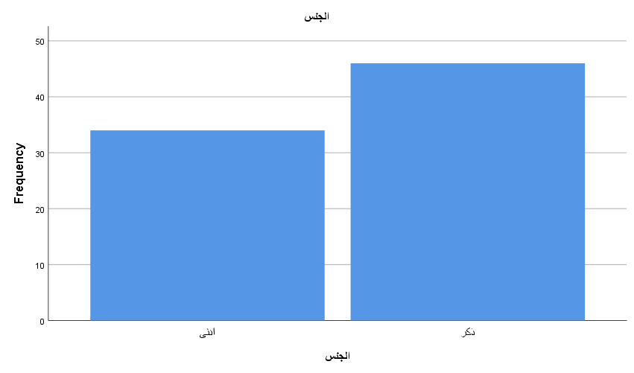
رسم توضيحي 2:التمثيل البياني لجنس المشاركين في التجربة

- عمر المشاركين في التجربة
من الواضح أن أكبر قيمة هي نسبة المشاركة للفئة العمرية من 31 إلى 40 عامًا، والتي تبلغ 50%. وهذا يدل على أن نصف المشاركين في التجربة، أي 40 فردًا من إجمالي 80، ينتمون إلى هذه الشريحة العمرية، مما يجعلها الفئة الأكثر هيمنة وتمثيلاً في العينة المدروسة بشكل كبير. يوضح الجدول توزيع المشاركين على أربع فئات عمرية مختلفة، حيث تأتي الفئة العمرية من 41 إلى 50 عامًا في المرتبة الثانية بنسبة مشاركة بلغت 21.3%، تليها الفئة العمرية الأكبر سنًا من 51 إلى 65 عامًا بنسبة 16.3%. أما أقل الفئات تمثيلاً فكانت فئة الشباب من 20 إلى 30 عامًا، والتي شكلت 12.5% فقط من إجمالي العينة. هذا التوزيع يبرز أن التجربة اعتمدت بشكل أساسي على المشاركين في منتصف العمر، وهو ما يجب مراعاته عند تحليل وتعميم النتائج، حيث أن آراء وخصائص الفئات العمرية الأخرى، وخصوصًا الأصغر والأكبر سنًا، ممثلة بشكل أقل بكثير.

عمر المشاركين في التجربة
 |  | Frequency | Percent | Valid Percent | Cumulative Percent
Valid | 20-30 | 10 | 12.5 | 12.5 | 12.5
Valid | 31-40 | 40 | 50.0 | 50.0 | 62.5
Valid | 41-50 | 17 | 21.3 | 21.3 | 83.8
Valid | 51-65 | 13 | 16.3 | 16.3 | 100.0
Valid | Total | 80 | 100.0 | 100.0
جدول 3:الوصف الاحصائي لعمر المشاركين في التجربة .

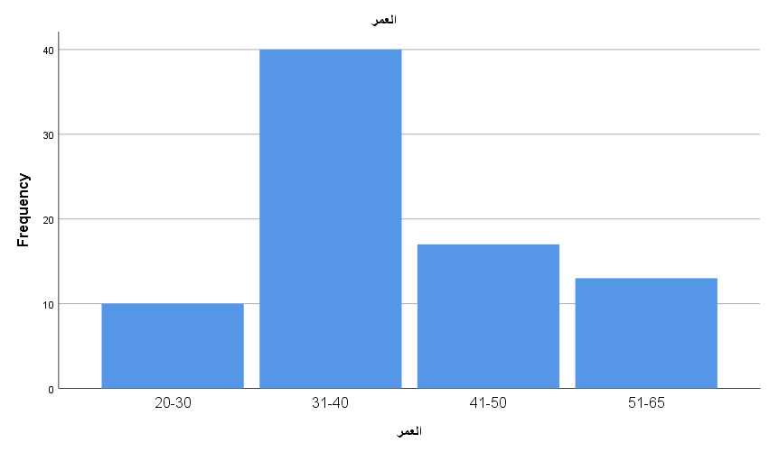
رسم توضيحي 3:التمثيل البياني لعمر المشاركين في التجربة

- الدرجة العلمية للمشاركين في التجربة
من الواضح أن أكبر قيمة هي نسبة المشاركين من حملة شهادة البكالوريوس، والتي بلغت 36.3%. وهذا يدل على أن هذه الفئة التعليمية هي الأكثر تمثيلاً في عينة التجربة، حيث وصل عددهم إلى 29 مشاركًا من إجمالي 80. يوضح هذا الجدول التوزيع المتنوع للمستويات التعليمية للمشاركين، فبعد حملة البكالوريوس، تأتي فئة الحاصلين على درجة الماجستير في المرتبة الثانية بنسبة مشاركة تبلغ 20.0%، يليهم الحاصلون على الدبلوم بنسبة 17.5%، ثم حملة الدكتوراه بنسبة 13.8%. وكانت أقل الفئات تمثيلاً هي فئة الحاصلين على شهادة الثانوية العامة، والتي شكلت 12.5% فقط من إجمالي العينة. هذا التوزيع يكشف أن العينة تتكون في معظمها من أفراد حاصلين على تعليم جامعي وما فوق، حيث يشكل حملة البكالوريوس والماجستير معًا أكثر من نصف العينة. ويجب أخذ هذا التركيب التعليمي للعينة في الاعتبار عند تفسير نتائج التجربة، حيث قد تعكس النتائج بشكل أكبر آراء وخبرات الفئات الحاصلة على تعليم عالٍ.

الدرجة العلمية للمشاركين في التجربة
 |  | Frequency | Percent | Valid Percent | Cumulative Percent
Valid | بكالوريوس | 29 | 36.3 | 36.3 | 36.3
Valid | دبلوم | 14 | 17.5 | 17.5 | 53.8
Valid | دكتوراة | 11 | 13.8 | 13.8 | 67.5
Valid | شهادة ثانوية | 10 | 12.5 | 12.5 | 80.0
Valid | ماجستير | 16 | 20.0 | 20.0 | 100.0
Valid | Total | 80 | 100.0 | 100.0
جدول 4:الوصف الاحصائي للدرجة العلمية للمشاركين في التجربة .

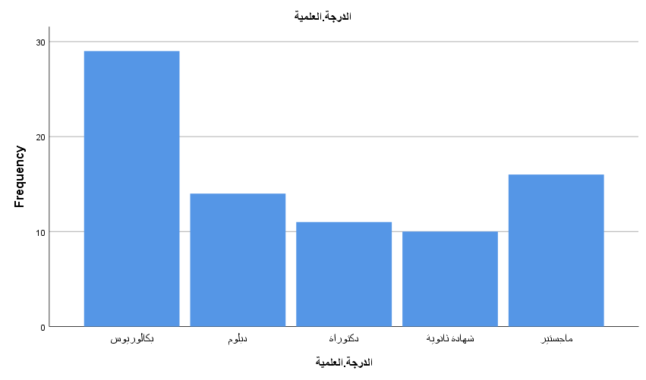
رسم توضيحي 4:التمثيل البياني للدرجة العلمية للمشاركين في التجربة

- تدرك المؤسسة أهمية إدارة مخاطر الموارد البشرية في بيئة العمل الحديثة.
من الواضح أن أكبر قيمة هي لدرجة الاستجابة "موافق"، حيث بلغت نسبتها 45.0%. وهذا يدل على وجود اتجاه عام إيجابي لدى المشاركين، وأن النسبة الأكبر منهم يعتقدون أن مؤسستهم تدرك أهمية إدارة مخاطر الموارد البشرية في بيئة العمل الحديثة. عند إضافة نسبة المشاركين الذين أجابوا بـ "موافق بشدة" والبالغة 10.0%، نجد أن أكثر من نصف العينة (55%) يؤيدون هذا الرأي، مما يعكس وجود تصور إيجابي سائد حول وعي المؤسسة بهذا الجانب الاستراتيجي. في المقابل، تُظهر النتائج وجود أقلية معارضة لا يمكن تجاهلها، حيث أن مجموع المشاركين الذين اختاروا "غير موافق" و"غير موافق بشدة" يصل إلى 32.5%، بينما فضّل 12.5% البقاء على الحياد. هذا التوزيع يشير إلى أن إدراك المؤسسة لأهمية إدارة المخاطر، على الرغم من كونه إيجابيًا بشكل عام، إلا أنه لا يزال هناك انقسام في وجهات النظر بين الموظفين، مما قد يتطلب مزيدًا من التواصل والجهود لترسيخ هذه الأهمية لدى الجميع.

تدرك المؤسسة أهمية إدارة مخاطر الموارد البشرية في بيئة العمل الحديثة.
 |  | Frequency | Percent | Valid Percent | Cumulative Percent
Valid | غير موافق | 14 | 17.5 | 17.5 | 17.5
Valid | غير موافق بشدة | 12 | 15.0 | 15.0 | 32.5
Valid | محايد | 10 | 12.5 | 12.5 | 45.0
Valid | موافق | 36 | 45.0 | 45.0 | 90.0
Valid | موافق بشدة | 8 | 10.0 | 10.0 | 100.0
Valid | Total | 80 | 100.0 | 100.0
جدول 5:الوصف الاحصائي لتدرك المؤسسة أهمية إدارة مخاطر الموارد البشرية في بيئة العمل الحديثة.

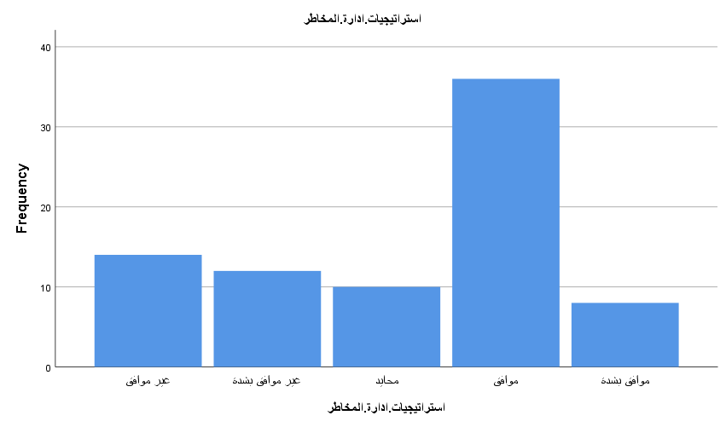
رسم توضيحي 5:التمثيل البياني لتدرك المؤسسة أهمية إدارة مخاطر الموارد البشرية في بيئة العمل الحديثة

- يتم تحديد مخاطر الموارد البشرية بشكل منتظم داخل المؤسسة.
من الواضح أن أكبر قيمة هي استجابة "موافق" بنسبة 45.0%، وهذا يدل على أن هناك تصورًا إيجابيًا سائدًا بين المشاركين بأن المؤسسة تقوم بتحديد مخاطر الموارد البشرية بشكل منتظم. يمثل هذا الرأي 36 مشاركًا من أصل 80، مما يجعله الخيار الأكثر شيوعًا. وعند إضافة نسبة الذين أجابوا بـ "موافق بشدة" والبالغة 10.0%، يتضح أن أكثر من نصف العينة (55.0%) يتبنون وجهة نظر إيجابية، مما يعزز فكرة وجود عمليات منتظمة لتحديد المخاطر. ومع ذلك، لا يمكن إغفال وجود وجهات نظر متباينة، حيث أن نسبة المشاركين الذين عبروا عن عدم موافقتهم ("غير موافق" و "غير موافق بشدة") تصل مجتمعة إلى 27.5%، بينما وقفت فئة "محايد" عند نسبة 17.5%. هذا التباين في الاستجابات يشير إلى أنه على الرغم من وجود انطباع إيجابي عام، إلا أن عملية تحديد المخاطر قد لا تكون واضحة أو منتظمة بنفس القدر لجميع الموظفين، مما يستدعي الانتباه لتعزيز هذه الممارسة وضمان شموليتها وشفافيتها داخل المؤسسة.

يتم تحديد مخاطر الموارد البشرية بشكل منتظم داخل المؤسسة.
 |  | Frequency | Percent | Valid Percent | Cumulative Percent
Valid | غير موافق | 14 | 17.5 | 17.5 | 17.5
Valid | غير موافق بشدة | 8 | 10.0 | 10.0 | 27.5
Valid | محايد | 14 | 17.5 | 17.5 | 45.0
Valid | موافق | 36 | 45.0 | 45.0 | 90.0
Valid | موافق بشدة | 8 | 10.0 | 10.0 | 100.0
Valid | Total | 80 | 100.0 | 100.0
جدول 6:الوصف الاحصائي ليتم تحديد مخاطر الموارد البشرية بشكل منتظم داخل المؤسسة.

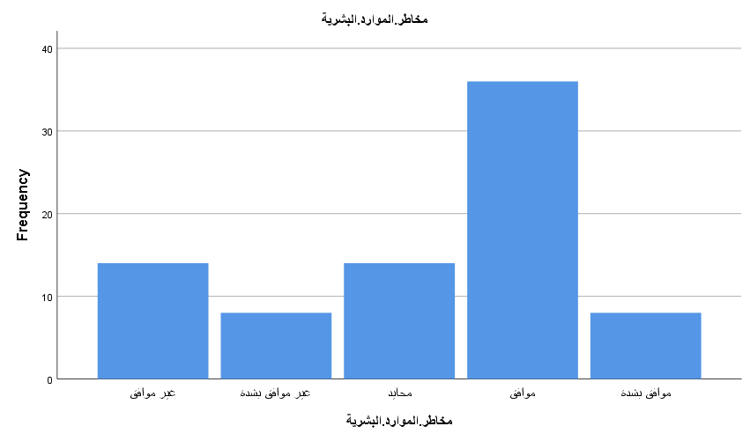
رسم توضيحي 6:التمثيل البياني ليتم تحديد مخاطر الموارد البشرية بشكل منتظم داخل المؤسسة

- تهتم الإدارة العليا بمتابعة وتحليل المخاطر المرتبطة بالموارد البشرية.
من الواضح أن أكبر قيمة هي استجابة "موافق" والتي تمثل 41.3% من المشاركين، وهذا يدل على وجود اتجاه إيجابي قوي بأن الإدارة العليا تولي اهتمامًا لمتابعة وتحليل المخاطر المرتبطة بالموارد البشرية. يعزز هذا الاتجاه نسبة الذين اختاروا "موافق بشدة" والبالغة 17.5%، مما يرفع إجمالي الموافقين على هذا الرأي إلى ما يقارب 59%، وهو ما يعكس ثقة أغلبية المشاركين في الدور الرقابي للإدارة العليا في هذا المجال. ومع ذلك، يُظهر الجدول وجود وجهات نظر أخرى لا يمكن إغفالها؛ فنسبة الذين عبروا عن عدم موافقتهم ("غير موافق" و "غير موافق بشدة") تصل مجتمعة إلى 28.8%، وهي نسبة معتبرة تشير إلى أن هذا الاهتمام من قبل الإدارة العليا قد لا يكون ملموسًا أو واضحًا بالقدر الكافي لجميع الموظفين. بالإضافة إلى ذلك، اختار 12.5% من المشاركين الحياد، مما قد يعكس عدم معرفتهم أو تأكدهم من مدى اهتمام الإدارة بهذا الجانب. هذا التوزيع في الآراء يوحي بوجود تصور إيجابي سائد، ولكنه يسلط الضوء أيضًا على وجود فجوة في التواصل أو التطبيق تحتاج إلى معالجة.

تهتم الإدارة العليا بمتابعة وتحليل المخاطر المرتبطة بالموارد البشرية.
 |  | Frequency | Percent | Valid Percent | Cumulative Percent
Valid | غير موافق | 8 | 10.0 | 10.0 | 10.0
Valid | غير موافق بشدة | 15 | 18.8 | 18.8 | 28.7
Valid | محايد | 10 | 12.5 | 12.5 | 41.3
Valid | موافق | 33 | 41.3 | 41.3 | 82.5
Valid | موافق بشدة | 14 | 17.5 | 17.5 | 100.0
Valid | Total | 80 | 100.0 | 100.0
جدول 7:الوصف الاحصائي لتهتم الإدارة العليا بمتابعة وتحليل المخاطر المرتبطة بالموارد البشرية.

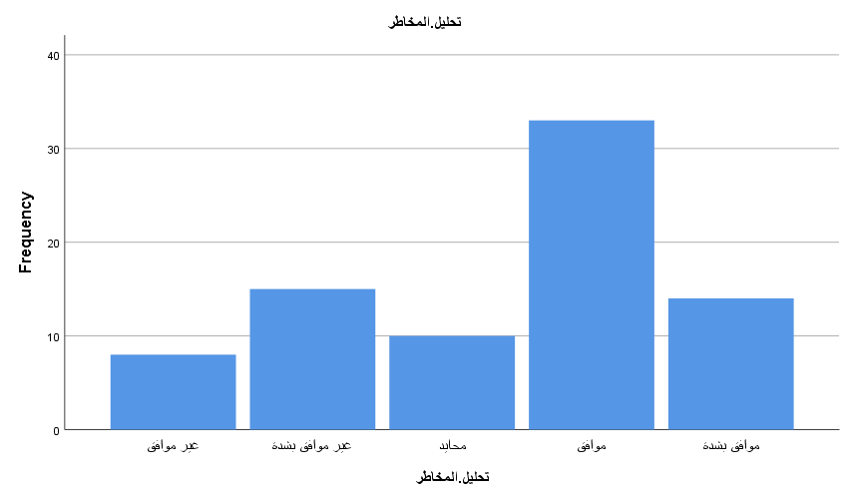
رسم توضيحي 7:التمثيل البياني لتهتم الإدارة العليا بمتابعة وتحليل المخاطر المرتبطة بالموارد البشرية

- يتم إدراج مخاطر الموارد البشرية ضمن الخطط الاستراتيجية للمؤسسة.
من الواضح أن أكبر قيمة هي لدرجة الاستجابة "موافق"، والتي بلغت نسبتها 38.8%. وهذا يدل على وجود تصور إيجابي لدى غالبية المشاركين بأن المؤسسة تدمج بالفعل مخاطر الموارد البشرية في خططها الاستراتيجية. وعند جمع هذه النسبة مع نسبة "الموافقين بشدة" البالغة 17.5%، نجد أن أكثر من نصف العينة (56.3%) يؤيدون هذا الطرح، مما يعكس انطباعًا عامًا بأن هذا التكامل الاستراتيجي مطبق. ومع ذلك، يكشف الجدول عن وجود انقسام ملحوظ في الآراء، حيث إن نسبة المشاركين الذين عبروا عن عدم موافقتهم ("غير موافق" و "غير موافق بشدة") تصل مجتمعة إلى 28.8%، وهي نسبة كبيرة تشير إلى أن هذا الإدراج ليس واضحًا أو ملموسًا للجميع. بالإضافة إلى ذلك، فإن 15.0% من المشاركين اختاروا الحياد، مما قد يعكس عدم تأكدهم من هذه الممارسة أو غياب الوعي الكافي بها. هذا التوزيع يشير إلى أنه على الرغم من وجود اتجاه إيجابي، إلا أن عملية دمج مخاطر الموارد البشرية في الاستراتيجية العامة قد تكون غير متسقة أو غير معلنة بشكل كافٍ لجميع أفراد المؤسسة.

يتم إدراج مخاطر الموارد البشرية ضمن الخطط الاستراتيجية للمؤسسة.
 |  | Frequency | Percent | Valid Percent | Cumulative Percent
Valid | غير موافق | 8 | 10.0 | 10.0 | 10.0
Valid | غير موافق بشدة | 15 | 18.8 | 18.8 | 28.7
Valid | محايد | 12 | 15.0 | 15.0 | 43.8
Valid | موافق | 31 | 38.8 | 38.8 | 82.5
Valid | موافق بشدة | 14 | 17.5 | 17.5 | 100.0
Valid | Total | 80 | 100.0 | 100.0
جدول 8:الوصف الاحصائي ليتم إدراج مخاطر الموارد البشرية ضمن الخطط الاستراتيجية للمؤسسة.

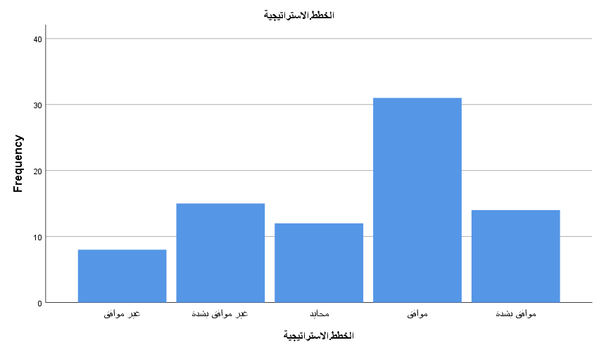
رسم توضيحي 8:التمثيل البياني ليتم إدراج مخاطر الموارد البشرية ضمن الخطط الاستراتيجية للمؤسسة

- توجد سياسات واضحة للتعامل مع غياب أو فقدان الكفاءات البشرية.
من الواضح أن أكبر قيمة هي لدرجة الاستجابة "موافق" بنسبة 32.5%، وهذا يدل على أن الرأي الأكثر شيوعًا بين المشاركين، رغم أنه لا يمثل أغلبية، يميل إلى الإقرار بوجود سياسات واضحة للتعامل مع غياب أو فقدان الكفاءات البشرية. عند إضافة نسبة "الموافقين بشدة" البالغة 12.5%، نجد أن إجمالي الموافقين يصل إلى 45%، مما يعني أن أقل من نصف العينة يتبنون وجهة نظر إيجابية. ومع ذلك، يكشف الجدول عن تشتت كبير وانقسام حاد في الآراء، حيث إن مجموع نسبة المعارضين ("غير موافق" و"غير موافق بشدة") يبلغ 33.8%، وهي نسبة قوية تعكس وجود شكوك جدية حول وضوح هذه السياسات. والأمر الأكثر لفتًا للانتباه هو ارتفاع نسبة "المحايدين" إلى 21.3%، مما يشير إلى أن شريحة كبيرة من الموظفين لا تملك معلومات كافية أو رأيًا محددًا حول هذا الموضوع. هذا التوزيع المتباين، مع عدم وجود أغلبية واضحة، يوحي بأن السياسات المتعلقة بالكفاءات، إن وجدت، فهي غير معلنة بشكل جيد أو غير مطبقة بفاعلية، مما يخلق حالة من الغموض وعدم اليقين.

توجد سياسات واضحة للتعامل مع غياب أو فقدان الكفاءات البشرية.
 |  | Frequency | Percent | Valid Percent | Cumulative Percent
Valid | غير موافق | 13 | 16.3 | 16.3 | 16.3
Valid | غير موافق بشدة | 14 | 17.5 | 17.5 | 33.8
Valid | محايد | 17 | 21.3 | 21.3 | 55.0
Valid | موافق | 26 | 32.5 | 32.5 | 87.5
Valid | موافق بشدة | 10 | 12.5 | 12.5 | 100.0
Valid | Total | 80 | 100.0 | 100.0
جدول 9:الوصف الاحصائي لتوجد سياسات واضحة للتعامل مع غياب أو فقدان الكفاءات البشرية.

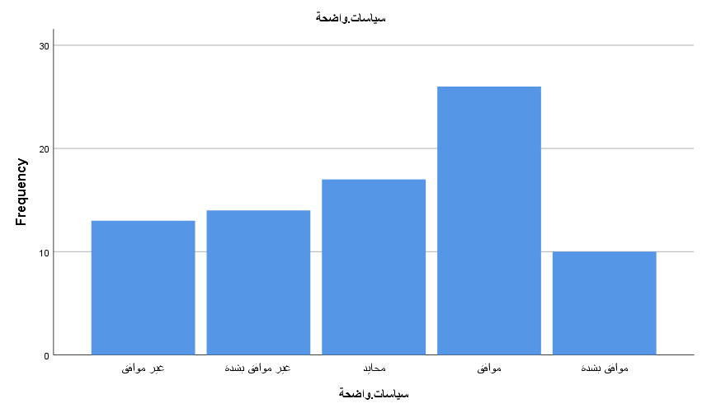
رسم توضيحي 9:التمثيل البياني لتوجد سياسات واضحة للتعامل مع غياب أو فقدان الكفاءات البشرية

- تعتمد المؤسسة على استراتيجيات فعالة لتقليل معدل دوران الموظفين.
من الواضح أن أكبر قيمة هي لدرجة الاستجابة "موافق" والتي بلغت نسبتها 43.8%، وهذا يدل على وجود اتجاه إيجابي سائد لدى المشاركين بأن المؤسسة تعتمد استراتيجيات فعالة لتقليل معدل دوران الموظفين. عند إضافة نسبة "الموافقين بشدة" البالغة 8.8%، يتضح أن أغلبية طفيفة تتجاوز النصف (52.6%) تؤمن بفعالية هذه الاستراتيجيات، مما يعكس انطباعًا عامًا بالرضا عن جهود المؤسسة في هذا الصدد. ومع ذلك، لا يمكن إغفال وجود وجهات نظر متباينة، حيث أن مجموع نسبة المعارضين ("غير موافق" و "غير موافق بشدة") يصل إلى 28.8%، وهي نسبة تشير إلى أن هذه الاستراتيجيات ليست مقنعة أو فعالة بالنسبة لشريحة كبيرة من الموظفين. بالإضافة إلى ذلك، فإن نسبة المحايدين المرتفعة نسبيًا (18.8%) تبرز وجود فئة غير متأكدة من فعالية هذه الإجراءات. هذا التوزيع يظهر انقسامًا في الآراء، فبينما توجد أغلبية ضئيلة تميل للإيجابية، هناك معارضة قوية وشريحة محايدة كبيرة، مما يعني أن الاستراتيجيات المتبعة قد تكون ناجحة جزئياً ولكنها تحتاج إلى تعزيز وتعميم أكبر.

تعتمد المؤسسة على استراتيجيات فعالة لتقليل معدل دوران الموظفين.
 |  | Frequency | Percent | Valid Percent | Cumulative Percent
Valid | غير موافق | 10 | 12.5 | 12.5 | 12.5
Valid | غير موافق بشدة | 13 | 16.3 | 16.3 | 28.7
Valid | محايد | 15 | 18.8 | 18.8 | 47.5
Valid | موافق | 35 | 43.8 | 43.8 | 91.3
Valid | موافق بشدة | 7 | 8.8 | 8.8 | 100.0
Valid | Total | 80 | 100.0 | 100.0
جدول 10:الوصف الاحصائي لتعتمد المؤسسة على استراتيجيات فعالة لتقليل معدل دوران الموظفين.

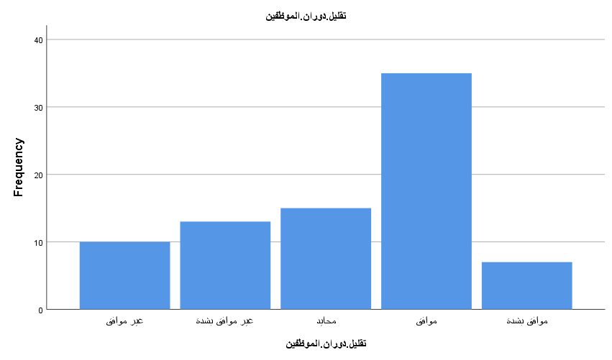
رسم توضيحي 10:التمثيل اليباني لتعتمد المؤسسة على استراتيجيات فعالة لتقليل معدل دوران الموظفين

- يتم وضع خطط بديلة (خطة التعاقب الوظيفي) لضمان استمرارية العمل.
من الواضح أن أكبر قيمة هي لدرجة الاستجابة "موافق" بنسبة 32.5%، وهذا يدل على أن الرأي الأكثر شيوعًا، وإن لم يكن يمثل أغلبية، يميل إلى الاعتقاد بوجود خطط تعاقب وظيفي لضمان استمرارية العمل. عند إضافة نسبة "الموافقين بشدة" البالغة 15.0%، نجد أن إجمالي الآراء الإيجابية يصل إلى 47.5%، مما يعني أن أقل من نصف العينة بقليل يرون أن المؤسسة تضع خططًا بديلة. ومع ذلك، يكشف الجدول عن انقسام حاد وتشتت كبير في الآراء؛ فمجموع نسبة المعارضين ("غير موافق" و"غير موافق بشدة") يبلغ 31.3%، وهي نسبة معتبرة. والأمر اللافت هو أن نسبة "المحايدين" تتساوى مع نسبة "غير الموافقين"، حيث بلغت كل منهما 21.3%، مما يشير إلى وجود شريحة كبيرة لا تملك معلومات كافية أو رأيًا واضحًا. هذا التوزيع المتشعب، مع عدم وجود أغلبية واضحة، يوحي بقوة بأن خطط التعاقب الوظيفي تعاني من ضعف في التطبيق أو نقص حاد في التواصل والشفافية، مما يخلق حالة من الغموض حول قدرة المؤسسة على ضمان استمرارية العمل.

يتم وضع خطط بديلة (خطة التعاقب الوظيفي) لضمان استمرارية العمل.
 |  | Frequency | Percent | Valid Percent | Cumulative Percent
Valid | غير موافق | 17 | 21.3 | 21.3 | 21.3
Valid | غير موافق بشدة | 8 | 10.0 | 10.0 | 31.3
Valid | محايد | 17 | 21.3 | 21.3 | 52.5
Valid | موافق | 26 | 32.5 | 32.5 | 85.0
Valid | موافق بشدة | 12 | 15.0 | 15.0 | 100.0
Valid | Total | 80 | 100.0 | 100.0
جدول 11:الوصف الاحصائي ليتم وضع خطط بديلة (خطة التعاقب الوظيفي) لضمان استمرارية العمل.

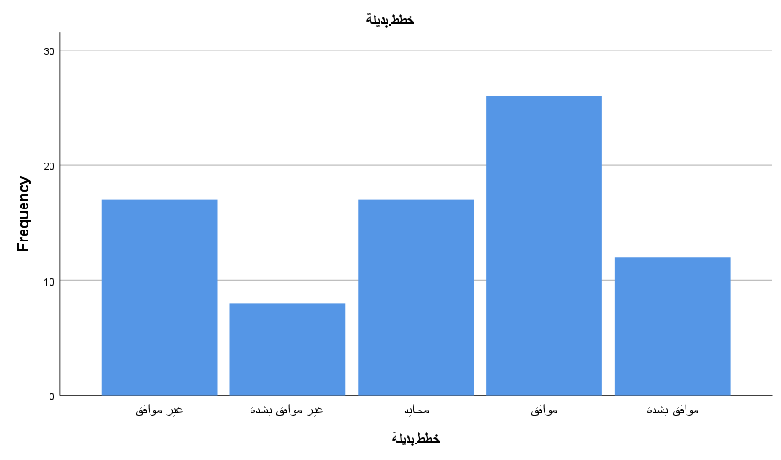
رسم توضيحي 11:التمثيل البياني ليتم وضع خطط بديلة (خطة التعاقب الوظيفي) لضمان استمرارية العمل

- تسعى المؤسسة إلى بناء قدرات الموظفين لمواجهة التغيرات المفاجئة في بيئة العمل.
من الواضح أن أكبر قيمة هي لدرجة الاستجابة "موافق"، حيث بلغت نسبتها 38.8%. وهذا يدل على أن التصور الأكثر شيوعًا بين المشاركين هو أن المؤسسة تسعى بالفعل لبناء قدرات الموظفين لمواجهة التغيرات المفاجئة في بيئة العمل. عند إضافة نسبة "الموافقين بشدة" البالغة 12.5%، يتضح أن أغلبية طفيفة تتجاوز النصف (51.3%) تؤمن بوجود هذه المساعي، مما يعكس انطباعًا عامًا يميل إلى الإيجابية. ومع ذلك، يكشف الجدول عن تباين كبير في الآراء؛ فمجموع نسبة المعارضين ("غير موافق" و"غير موافق بشدة") يبلغ 27.6%، وهي نسبة معتبرة. والأمر اللافت هو الحجم الكبير لفئة المحايدين التي بلغت 21.3%، مما يشير إلى أن قرابة نصف المشاركين إما غير مقتنعين أو غير مدركين تمامًا لهذه الجهود. هذا الانقسام في الآراء يوحي بأن جهود المؤسسة في بناء القدرات، على الرغم من وجودها، قد تفتقر إلى الوضوح أو الشمولية الكافية لتصل إلى جميع الموظفين بفعالية.

تسعى المؤسسة إلى بناء قدرات الموظفين لمواجهة التغيرات المفاجئة في بيئة العمل.
 |  | Frequency | Percent | Valid Percent | Cumulative Percent
Valid | غير موافق | 11 | 13.8 | 13.8 | 13.8
Valid | غير موافق بشدة | 11 | 13.8 | 13.8 | 27.5
Valid | محايد | 17 | 21.3 | 21.3 | 48.8
Valid | موافق | 31 | 38.8 | 38.8 | 87.5
Valid | موافق بشدة | 10 | 12.5 | 12.5 | 100.0
Valid | Total | 80 | 100.0 | 100.0
جدول 12:الوصف الاحصائي لتسعى المؤسسة إلى بناء قدرات الموظفين لمواجهة التغيرات المفاجئة في بيئة العمل.

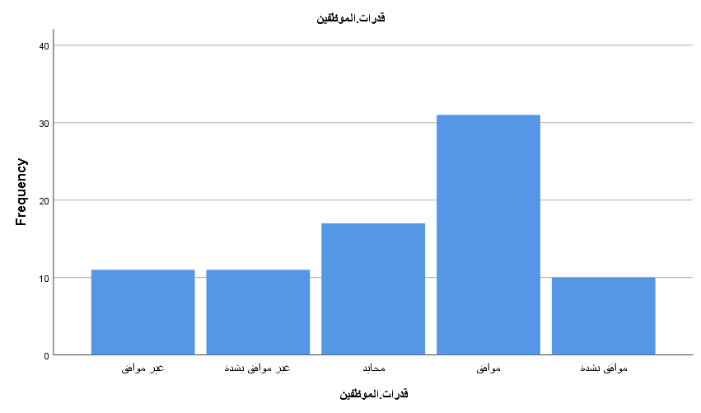
رسم توضيحي 12:التمثيل البياني لتسعى المؤسسة إلى بناء قدرات الموظفين لمواجهة التغيرات المفاجئة في بيئة العمل

- توجد برامج تدريبية تهدف إلى الحد من مخاطر ضعف الأداء الوظيفي.
من الواضح أن أكبر قيمة هي لدرجة الاستجابة "موافق"، حيث بلغت نسبتها 45.0%. وهذا يدل على أن هناك تصورًا إيجابيًا قويًا لدى المشاركين بأن مؤسستهم توفر برامج تدريبية تهدف إلى الحد من مخاطر ضعف الأداء الوظيفي. يعزز هذا الانطباع الإيجابي نسبة المشاركين الذين أجابوا بـ "موافق بشدة" والبالغة 16.3%، ليصل إجمالي الموافقين إلى أغلبية واضحة تبلغ 61.3%، مما يعكس ثقة كبيرة في جهود المؤسسة لتطوير أداء موظفيها ومعالجة نقاط الضعف. على الجانب الآخر، تظل هناك فئة كبيرة من المحايدين بنسبة 23.8%، مما يشير إلى أن قرابة ربع الموظفين إما غير متأكدين من وجود هذه البرامج أو من فعاليتها، بينما تبقى نسبة المعارضة محدودة عند 15.1% فقط. هذا التوزيع يبرز وجود اتجاه عام إيجابي قوي، لكنه يسلط الضوء أيضًا على وجود فجوة معرفية لدى شريحة كبيرة من الموظفين، مما يستدعي تعزيز التواصل والإعلان عن هذه البرامج التدريبية لضمان وصولها وفعاليتها للجميع.

توجد برامج تدريبية تهدف إلى الحد من مخاطر ضعف الأداء الوظيفي.
 |  | Frequency | Percent | Valid Percent | Cumulative Percent
Valid | غير موافق | 5 | 6.3 | 6.3 | 6.3
Valid | غير موافق بشدة | 7 | 8.8 | 8.8 | 15.0
Valid | محايد | 19 | 23.8 | 23.8 | 38.8
Valid | موافق | 36 | 45.0 | 45.0 | 83.8
Valid | موافق بشدة | 13 | 16.3 | 16.3 | 100.0
Valid | Total | 80 | 100.0 | 100.0
جدول 13:الوصف الاحصائي لتوجد برامج تدريبية تهدف إلى الحد من مخاطر ضعف الأداء الوظيفي.

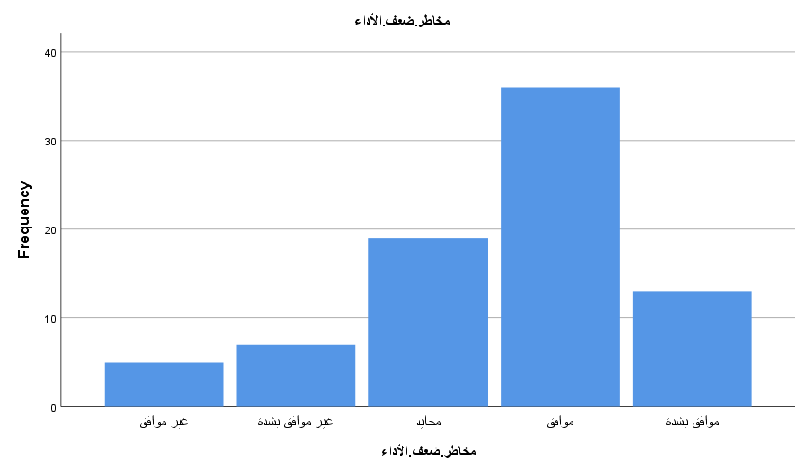
رسم توضيحي 13:التمثيل البياني لتوجد برامج تدريبية تهدف إلى الحد من مخاطر ضعف الأداء الوظيفي

- يتم استخدام التكنولوجيا لدعم عمليات إدارة مخاطر الموارد البشرية.
من الواضح أن أكبر قيمة هي لدرجة الاستجابة "موافق"، حيث بلغت نسبتها 48.8%، وهذا يدل على وجود تصور إيجابي مهيمن لدى المشاركين بأن المؤسسة تستخدم التكنولوجيا لدعم عمليات إدارة مخاطر الموارد البشرية. يعزز هذا الانطباع الإيجابي القوي نسبة المشاركين الذين أجابوا بـ "موافق بشدة" والبالغة 16.3%، مما يرفع إجمالي الموافقين إلى أغلبية ساحقة تبلغ 65.1%. هذا الإجماع الواسع يعكس ثقة عالية في تبني المؤسسة للحلول التقنية كأداة أساسية في إدارة المخاطر. في المقابل، تُظهر النتائج وجود أقلية معارضة واضحة، حيث أن مجموع المشاركين الذين اختاروا "غير موافق" و "غير موافق بشدة" يصل إلى 26.3%، مما يشير إلى أن هذه الممارسات التقنية قد لا تكون معممة أو ملموسة للجميع. وبنسبة 8.8% فقط، كانت فئة المحايدين هي الأقل، مما يدل على وضوح الرؤية لدى معظم المشاركين. بشكل عام، تؤكد النتائج وجود توجه إيجابي قوي نحو استخدام التكنولوجيا، مع وجود حاجة للنظر في أسباب معارضة ربع العينة.

يتم استخدام التكنولوجيا لدعم عمليات إدارة مخاطر الموارد البشرية.
 |  | Frequency | Percent | Valid Percent | Cumulative Percent
Valid | غير موافق | 8 | 10.0 | 10.0 | 10.0
Valid | غير موافق بشدة | 13 | 16.3 | 16.3 | 26.3
Valid | محايد | 7 | 8.8 | 8.8 | 35.0
Valid | موافق | 39 | 48.8 | 48.8 | 83.8
Valid | موافق بشدة | 13 | 16.3 | 16.3 | 100.0
Valid | Total | 80 | 100.0 | 100.0
جدول 14:الوصف الاحصائي ليتم استخدام التكنولوجيا لدعم عمليات إدارة مخاطر الموارد البشرية.

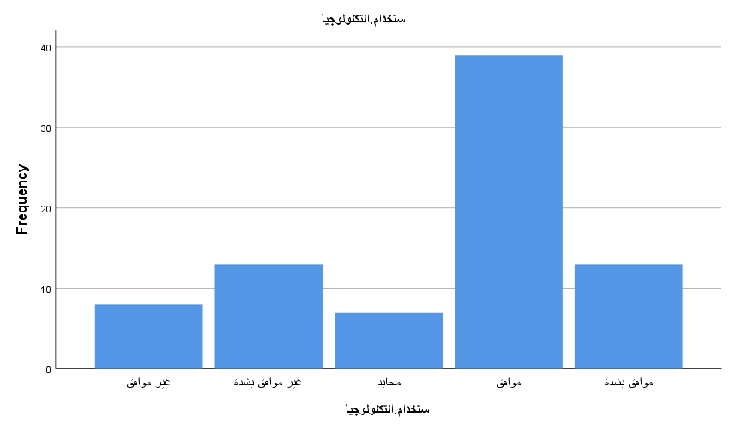
رسم توضيحي 14:التمثيل البياني ليتم استخدام التكنولوجيا لدعم عمليات إدارة مخاطر الموارد البشرية

- ساهمت استراتيجيات إدارة مخاطر الموارد البشرية في تحسين الأداء العام للمؤسسة.
من الواضح أن أكبر قيمة هي لدرجة الاستجابة "موافق"، حيث بلغت نسبتها 50.0%. وهذا يدل على أن نصف المشاركين بالضبط يعتقدون أن استراتيجيات إدارة مخاطر الموارد البشرية قد ساهمت بشكل فعال في تحسين الأداء العام للمؤسسة، مما يمثل اتجاهًا إيجابيًا قويًا ومهيمنًا في العينة. عند إضافة نسبة الموافقين بشدة البالغة 5.0%، يتضح أن أغلبية واضحة تبلغ 55% تتبنى هذا الرأي، مما يعكس وجود قناعة سائدة بالتأثير الإيجابي لهذه الاستراتيجيات. ومع ذلك، لا يمكن إغفال وجود وجهة نظر معارضة قوية، حيث إن مجموع المشاركين غير الموافقين وغير الموافقين بشدة يصل إلى 31.3%، وهي نسبة كبيرة تشير إلى أن ثلث العينة تقريبًا لم يلمس هذا التحسن في الأداء. بالإضافة إلى ذلك، وجود فئة محايدة بنسبة 13.8% يضيف بعدًا آخر من عدم اليقين. هذا الانقسام في الآراء، رغم وجود أغلبية إيجابية، يوحي بأن أثر هذه الاستراتيجيات، وإن كان ملموسًا للأغلبية، إلا أنه لم يصل بعد إلى جميع أفراد المؤسسة بنفس الدرجة من الوضوح والفعالية.

ساهمت استراتيجيات إدارة مخاطر الموارد البشرية في تحسين الأداء العام للمؤسسة.
 |  | Frequency | Percent | Valid Percent | Cumulative Percent
Valid | غير موافق | 15 | 18.8 | 18.8 | 18.8
Valid | غير موافق بشدة | 10 | 12.5 | 12.5 | 31.3
Valid | محايد | 11 | 13.8 | 13.8 | 45.0
Valid | موافق | 40 | 50.0 | 50.0 | 95.0
Valid | موافق بشدة | 4 | 5.0 | 5.0 | 100.0
Valid | Total | 80 | 100.0 | 100.0
جدول 15:الوصف الاحصائي لساهمت استراتيجيات إدارة مخاطر الموارد البشرية في تحسين الأداء العام للمؤسسة.

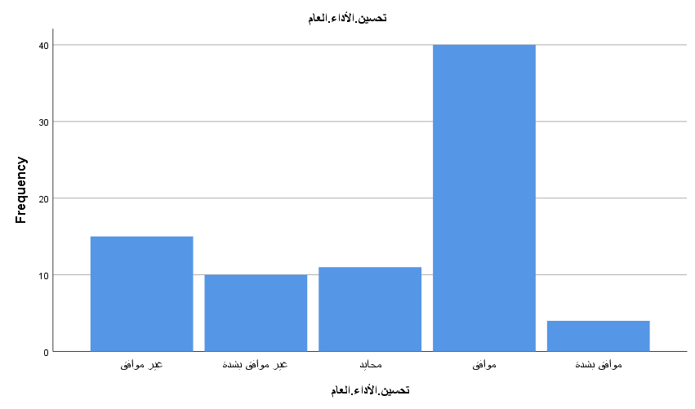
رسم توضيحي 15:التمثيل البياني لساهمت استراتيجيات إدارة مخاطر الموارد البشرية في تحسين الأداء العام للمؤسسة.

- وجود خطط لإدارة مخاطر الموارد البشرية يعزز من قدرة المؤسسة على التكيف مع التغيرات.
من الواضح أن أكبر قيمة هي لدرجة الاستجابة "موافق"، والتي بلغت نسبتها 40.0%. وهذا يدل على أن الرأي الأكثر شيوعًا، وإن لم يكن أغلبية مطلقة، يميل إلى الاعتقاد بأن وجود خطط لإدارة مخاطر الموارد البشرية يعزز قدرة المؤسسة على التكيف مع التغيرات. عند إضافة نسبة "الموافقين بشدة" البالغة 10.0%، يتضح أن نصف العينة بالضبط (50%) يتبنى وجهة نظر إيجابية. ومع ذلك، يكشف الجدول عن انقسام حاد ومستقطب في الآراء، حيث أن نسبة المعارضة ("غير موافق" و "غير موافق بشدة") تصل مجتمعة إلى 33.8%، وهي نسبة كبيرة جدًا تمثل ثلث العينة، مما يعكس وجود شكوك قوية حول فعالية هذه الخطط. بالإضافة إلى ذلك، وجود فئة محايدة بنسبة 16.3% يزيد من حالة عدم اليقين. هذا التوزيع، الذي تتساوى فيه تقريبًا نسبة الموافقين مع نسبة المعارضين والمحايدين مجتمعين، يشير إلى عدم وجود إجماع، ويدل على أن أثر هذه الخطط على تعزيز قدرة التكيف هو موضوع خلافي كبير داخل المؤسسة.

وجود خطط لإدارة مخاطر الموارد البشرية يعزز من قدرة المؤسسة على التكيف مع التغيرات.
 |  | Frequency | Percent | Valid Percent | Cumulative Percent
Valid | غير موافق | 20 | 25.0 | 25.0 | 25.0
Valid | غير موافق بشدة | 7 | 8.8 | 8.8 | 33.8
Valid | محايد | 13 | 16.3 | 16.3 | 50.0
Valid | موافق | 32 | 40.0 | 40.0 | 90.0
Valid | موافق بشدة | 8 | 10.0 | 10.0 | 100.0
Valid | Total | 80 | 100.0 | 100.0
جدول 16:الوصف الاحصائي لوجود خطط لإدارة مخاطر الموارد البشرية يعزز من قدرة المؤسسة على التكيف مع التغيرات.

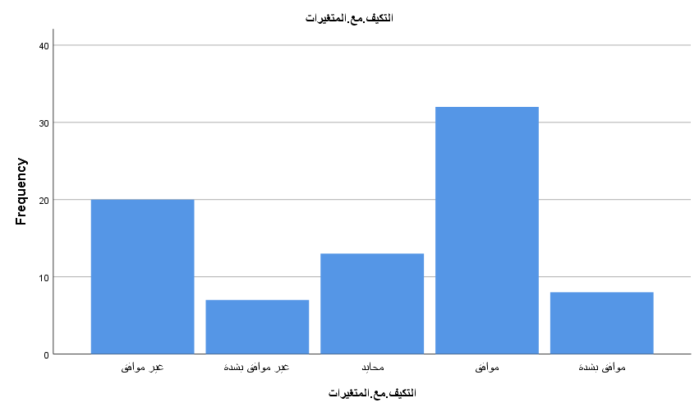
رسم توضيحي 16:التمثيل البياني لوجود خطط لإدارة مخاطر الموارد البشرية يعزز من قدرة المؤسسة على التكيف مع التغيرات.

- إدارة المخاطر تساعد على الحفاظ على الكفاءات وجذب المواهب.
من الواضح أن أكبر قيمة هي لدرجة الاستجابة "موافق"، والتي بلغت نسبتها 48.8%. وهذا يدل على وجود تصور إيجابي مهيمن وقوي لدى المشاركين بأن إدارة المخاطر تساهم بشكل مباشر في الحفاظ على الكفاءات وجذب المواهب. عند إضافة نسبة "الموافقين بشدة" البالغة 17.5%، يتضح أن أغلبية ساحقة تبلغ 66.3% من العينة تؤيد هذا الرأي بقوة، مما يعكس قناعة راسخة بالدور الاستراتيجي لإدارة المخاطر في تعزيز رأس المال البشري للمؤسسة. في المقابل، تُظهر النتائج توزيعًا متساويًا ومثيرًا للاهتمام بين وجهات النظر الأخرى، حيث حصلت كل من فئات "غير موافق"، "غير موافق بشدة"، و "محايد" على نسبة 11.3% لكل منها. هذا التوزيع الفريد يؤكد على أن المعارضة أو الحياد يمثلان أقلية ضئيلة، بينما الإجماع على التأثير الإيجابي لإدارة المخاطر هو السمة الغالبة، مما يشير إلى أنها تعتبر أداة فعالة في سوق المواهب.

إدارة المخاطر تساعد على الحفاظ على الكفاءات وجذب المواهب.
 |  | Frequency | Percent | Valid Percent | Cumulative Percent
Valid | غير موافق | 9 | 11.3 | 11.3 | 11.3
Valid | غير موافق بشدة | 9 | 11.3 | 11.3 | 22.5
Valid | محايد | 9 | 11.3 | 11.3 | 33.8
Valid | موافق | 39 | 48.8 | 48.8 | 82.5
Valid | موافق بشدة | 14 | 17.5 | 17.5 | 100.0
Valid | Total | 80 | 100.0 | 100.0
جدول 17:الوصف الاحصائي لإدارة المخاطر تساعد على الحفاظ على الكفاءات وجذب المواهب.

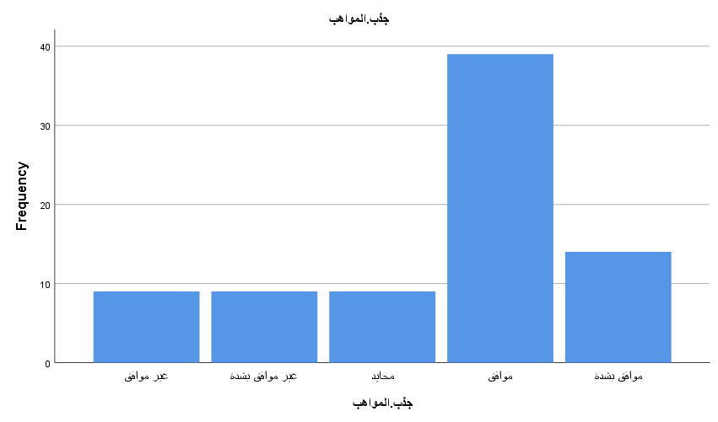
رسم توضيحي 17:التمثيل البياني لإدارة المخاطر تساعد على الحفاظ على الكفاءات وجذب المواهب

- تساهم إدارة مخاطر الموارد البشرية في تقليل التكاليف الناتجة عن مشاكل القوى العاملة.
من الواضح أن أكبر قيمة هي لدرجة الاستجابة "موافق"، والتي بلغت نسبتها 41.3%. وهذا يدل على أن هناك اتجاهًا إيجابيًا قويًا لدى المشاركين بأن إدارة مخاطر الموارد البشرية تساهم بفعالية في تقليل التكاليف الناتجة عن مشاكل القوى العاملة. يعزز هذا الانطباع الإيجابي نسبة المشاركين الذين أجابوا بـ "موافق بشدة" والبالغة 21.3%، ليصل إجمالي الموافقين إلى أغلبية واضحة تبلغ 62.6%، مما يعكس قناعة سائدة بالأثر المالي الإيجابي لإدارة المخاطر. على الرغم من هذه الأغلبية، لا يمكن تجاهل وجود وجهة نظر معارضة كبيرة، حيث إن مجموع المشاركين غير الموافقين وغير الموافقين بشدة يصل إلى 31.3%، وهي نسبة معارضة تمثل تقريبًا ثلث العينة، بينما كانت فئة المحايدين هي الأقل تأثيرًا بنسبة 6.3% فقط. هذا التوزيع يبرز وجود انقسام واضح في الآراء، فبينما تؤمن الأغلبية بالفوائد المالية لهذه الاستراتيجيات، هناك أقلية كبيرة لا ترى هذا التأثير، مما قد يشير إلى أن تطبيق هذه الاستراتيجيات ونتائجها المالية قد يختلفان عبر أقسام المؤسسة.

تساهم إدارة مخاطر الموارد البشرية في تقليل التكاليف الناتجة عن مشاكل القوى العاملة.
 |  | Frequency | Percent | Valid Percent | Cumulative Percent
Valid | غير موافق | 10 | 12.5 | 12.5 | 12.5
Valid | غير موافق بشدة | 15 | 18.8 | 18.8 | 31.3
Valid | محايد | 5 | 6.3 | 6.3 | 37.5
Valid | موافق | 33 | 41.3 | 41.3 | 78.8
Valid | موافق بشدة | 17 | 21.3 | 21.3 | 100.0
Valid | Total | 80 | 100.0 | 100.0
جدول 18:الوصف الاحصائي لتساهم إدارة مخاطر الموارد البشرية في تقليل التكاليف الناتجة عن مشاكل القوى العاملة.

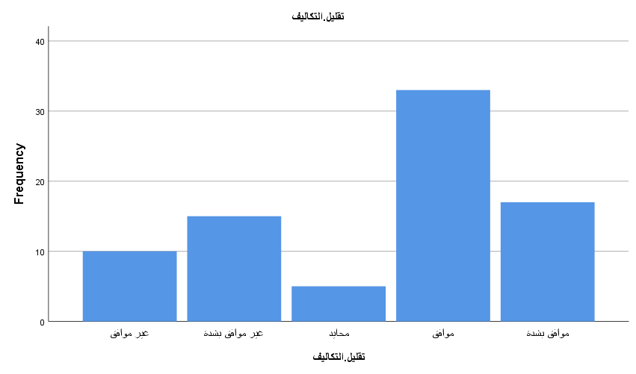
رسم توضيحي 18:التمثيل البياني لتساهم إدارة مخاطر الموارد البشرية في تقليل التكاليف الناتجة عن مشاكل القوى العاملة

- يوجد ارتباط وثيق بين فعالية إدارة الموارد البشرية وارتفاع مستوى التنافسية في السوق.
من الواضح أن أكبر قيمة هي لدرجة الاستجابة "موافق"، والتي بلغت نسبتها 37.5%. وهذا يدل على أن الرأي الأكثر شيوعًا بين المشاركين يميل إلى الاعتقاد بوجود ارتباط وثيق بين فعالية إدارة مخاطر الموارد البشرية وارتفاع مستوى التنافسية في السوق. عند إضافة نسبة "الموافقين بشدة" البالغة 13.8%، يتضح أن أغلبية طفيفة تتجاوز النصف (51.3%) تؤمن بوجود هذا الارتباط الوثيق، مما يعكس تصورًا إيجابيًا سائدًا. ومع ذلك، يكشف الجدول عن انقسام واضح في الآراء، حيث أن نسبة المعارضة ("غير موافق" و "غير موافق بشدة") تصل مجتمعة إلى 32.6%، وهي نسبة كبيرة تمثل ثلث العينة تقريبًا. بالإضافة إلى وجود فئة محايدة بنسبة 16.3%، فإن هذا التوزيع المستقطب يشير إلى أن العلاقة بين إدارة المخاطر والتنافسية، على الرغم من إيمان الأغلبية بها، لا تزال موضوعًا خلافيًا وغير محسوم لدى شريحة كبيرة من الموظفين، مما يعني أن فوائدها قد لا تكون ملموسة أو واضحة للجميع.

يوجد ارتباط وثيق بين فعالية إدارة الموارد البشرية وارتفاع مستوى التنافسية في السوق.
 |  | Frequency | Percent | Valid Percent | Cumulative Percent
Valid | غير موافق | 11 | 13.8 | 13.8 | 13.8
Valid | غير موافق بشدة | 15 | 18.8 | 18.8 | 32.5
Valid | محايد | 13 | 16.3 | 16.3 | 48.8
Valid | موافق | 30 | 37.5 | 37.5 | 86.3
Valid | موافق بشدة | 11 | 13.8 | 13.8 | 100.0
Valid | Total | 80 | 100.0 | 100.0
جدول 19:الوصف الاحصائي ليوجد ارتباط وثيق بين فعالية إدارة الموارد البشرية وارتفاع مستوى التنافسية في السوق.

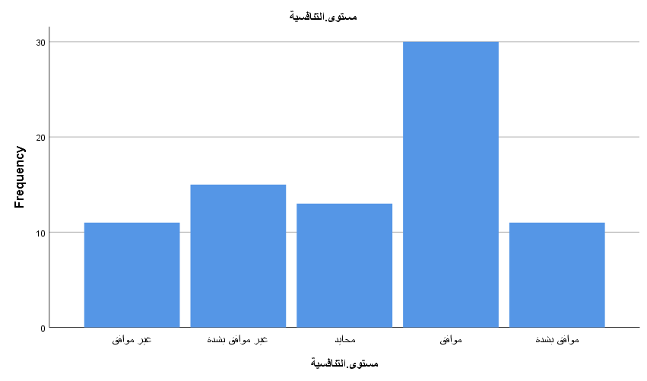
رسم توضيحي 19:التمثيل البياني ليوجد ارتباط وثيق بين فعالية إدارة الموارد البشرية وارتفاع مستوى التنافسية في السوق

- تحليل الموثوقية والمصداقية لبيانات الدراسة
توضح نتائج تحليل الموثوقية والمصداقية لبيانات الدراسة، كما هو مبين في الجدول الأول، أن التحليل قد استند إلى عينة كاملة وصالحة مكونة من 80 حالة، وبنسبة 100%، حيث لم يتم استبعاد أي بيانات، مما يؤكد سلامة المدخلات وخلوها من أي قيم مفقودة. يقدم الجدول الثاني إحصاءات الموثوقية لأداة القياس المستخدمة، والتي تتكون من 18 فقرة، حيث بلغت قيمة معامل "ألفا كرونباخ" (Cronbach's Alpha) 0.758. تعتبر هذه القيمة مرتفعة ومقبولة إحصائيًا، نظرًا لأنها تتجاوز الحد الأدنى المتعارف عليه وهو 0.70. وهذا يدل على وجود درجة عالية من الاتساق الداخلي بين فقرات أداة الدراسة، مما يعني أن هذه الفقرات تقيس بشكل متجانس وموثوق المفهوم أو البعد الذي صُممت لقياسه. بالتالي، يمكن الاعتماد على استقرار ومصداقية النتائج التي تم التوصل إليها من خلال هذه الأداة البحثية، مما يعزز من قوة الاستنتاجات المبنية عليها.

Case Processing Summary
 |  | N | %
Cases | Valid | 80 | 100.0
Cases | Excludedª | 0 | .0
Cases | Total | 80 | 100.0
a. Listwise deletion based on all variables in the procedure.
جدول 20:ملخص معالجة القضية

Reliability Statistics
Cronbach's Alpha | Cronbach's Alpha Based on Standardized Items | N of Items
.758 | .774 | 18
جدول 21:تحليل الموثوقية والمصداقية لبيانات الدراسة

- متغيرات الدراسة

رسم توضيحي 20:متغيرات الدراسة

- تحليل الجداول المتقاطعة لمتغيرات الدراسة

- دور استراتيجيات إدارة المخاطر لتحليل مخاطر الموظفين العاملين بالقطاع الخاص بالمملكة العربية السعودية
يعرض الجدول نتائج اختبار "كاي تربيع" (Chi-Square)، والذي تم إجراؤه على عينة مكونة من 80 حالة بهدف دراسة العلاقة بين استراتيجيات إدارة المخاطر ومتغير آخر في الدراسة. تُظهر النتائج أن قيمة "بيرسون كاي تربيع" (Pearson Chi-Square) بلغت 23.055، وبمستوى دلالة إحصائية (Sig) قدره 0.112. القيمة مستوى الدلالة المعتمد (0.05)، مما يعني ظاهريًا وجود علاقة ذات دلالة إحصائية بين المتغيرين. ولكن، يجب التعامل مع هذه النتيجة بحذر شديد، حيث توضح الملاحظة المرفقة أن 84% من خلايا التحليل لها تكرارات متوقعة أقل من 5، وهو ما يخالف أحد الشروط الأساسية لتطبيق اختبار كاي تربيع ويجعل نتيجته غير موثوقة. على الجانب الآخر، نجد أن اختبار "الارتباط الخطي" (Linear-by-Linear Association) يظهر مستوى دلالة قدره 0.043، وهي قيمة أقل من 0.05، مما يشير إلى وجود علاقة خطية ذات دلالة إحصائية. هذا التباين يعني أنه على الرغم من عدم ثبوت الارتباط العام بسبب ضعف البيانات، إلا أن هناك دليلاً على وجود اتجاه أو علاقة خطية بين المتغيرات.

Chi-Square Tests
 | Value | df | Asymptotic Significance (2-sided)
Pearson Chi-Square | 23.055ª | 4 | .112
Likelihood Ratio | 24.334 | 4 | .082
Linear-by-Linear Association | 4.107 | 1 | .043
N of Valid Cases | 80
a. 21 cells (84.0%) have expected count less than 5. The minimum expected count is .80.
جدول 22:دور استراتيجيات إدارة المخاطر لتحليل مخاطر الموظفين العاملين بالقطاع الخاص بالمملكة العربية السعودية

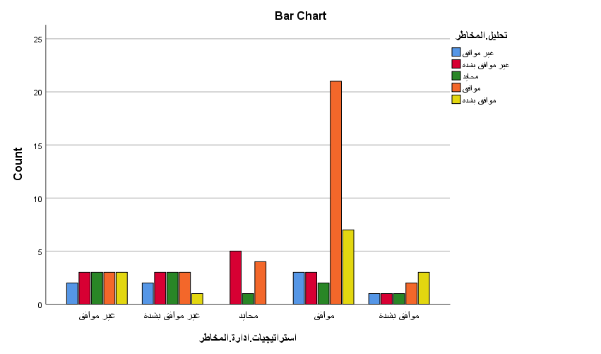
رسم توضيحي 21:دور استراتيجيات إدارة المخاطر لتحليل مخاطر الموظفين العاملين بالقطاع الخاص بالمملكة العربية السعودية

- دور استراتيجيات إدارة المخاطر في تقليل معدل دوران الموظفين العاملين بالقطاع الخاص بالمملكة العربية السعودية
تعرض نتائج اختبار "كاي تربيع" (Chi-Square) الذي يهدف إلى فحص العلاقة بين استراتيجيات إدارة المخاطر ومعدل دوران الموظفين، بالاعتماد على عينة من 80 حالة. تُظهر النتائج أن قيمة "بيرسون كاي تربيع" (Pearson Chi-Square) بلغت 30.956، وبمستوى دلالة إحصائية (Sig) قدره 0.014، كما بلغت قيمة "نسبة الاحتمالية" (Likelihood Ratio) 32.198 بمستوى دلالة 0.009. كلا المستويين أقل من 0.05، مما يشير إلى وجود علاقة ذات دلالة إحصائية قوية بين استراتيجيات إدارة المخاطر وتقليل دوران الموظفين. ومع ذلك، من الضروري التعامل مع هذه النتيجة بحذر بالغ، حيث تكشف الملاحظة المرفقة أن 80% من خلايا التحليل لها تكرارات متوقعة أقل من 5. هذا الأمر يمثل خرقًا جوهريًا لأحد أهم افتراضات اختبار كاي تربيع، مما يضعف بشكل كبير من موثوقية النتيجة ويجعلها غير دقيقة. على الرغم من أن قيمة "نسبة الاحتمالية" تدعم أيضًا وجود علاقة، إلا أن ضعف البيانات والتوزيع غير المتكافئ يقللان من قوة الاستنتاجات الإحصائية.

Chi-Square Tests
 | Value | df | Asymptotic Significance (2-sided)
Pearson Chi-Square | 30.956ª | 4 | .014
Likelihood Ratio | 32.198 | 4 | .009
Linear-by-Linear Association | 2.215 | 1 | .137
N of Valid Cases | 80
a. 20 cells (80.0%) have expected count less than 5. The minimum expected count is .70.
جدول 23:دور استراتيجيات إدارة المخاطر في تقليل معدل دوران الموظفين العاملين بالقطاع الخاص بالمملكة العربية السعودية

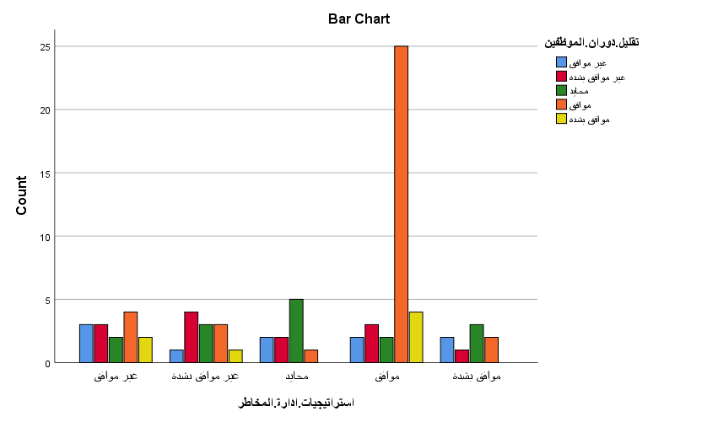
رسم توضيحي 22:دور استراتيجيات إدارة المخاطر في تقليل معدل دوران الموظفين العاملين بالقطاع الخاص بالمملكة العربية السعودية

- دور استراتيجيات إدارة المخاطر في تطوير قدرات الموظفين العاملين بالقطاع الخاص بالمملكة العربية السعودية
يُظهر هذا الجدول نتائج اختبار "كاي تربيع" (Chi-Square) الذي تم إجراؤه على عينة من 80 حالة، بهدف فحص العلاقة بين استراتيجيات إدارة المخاطر وتطوير قدرات الموظفين. تُشير النتائج الأولية إلى وجود علاقة قوية جدًا وذات دلالة إحصائية عالية، حيث بلغت قيمة "بيرسون كاي تربيع" (Pearson Chi-Square) 50.543 وقيمة "نسبة الاحتمالية" (Likelihood Ratio) 52.613، وكلاهما بمستوى دلالة (Sig) قدره 0.000، وهو أقل بكثير من 0.05. كما يدعم اختبار "الارتباط الخطي" (Linear-by-Linear Association) هذه النتيجة بمستوى دلالة 0.017. ومع ذلك، يجب التعامل مع هذه النتائج بحذر شديد، إذ تُظهر الملاحظة المرفقة أن 88% من خلايا التحليل تحتوي على تكرارات متوقعة أقل من 5. هذا الأمر يمثل انتهاكًا خطيرًا وجوهريًا لافتراضات اختبار كاي تربيع، مما يجعل النتائج، على الرغم من دلالتها الإحصائية الظاهرة، غير موثوقة وقد تكون مضللة. بعبارة أخرى، بينما تشير البيانات إلى وجود علاقة قوية، فإن الطريقة الإحصائية المستخدمة غير مناسبة تمامًا لطبيعة هذه البيانات، مما يضعف بشدة القدرة على تأكيد هذه العلاقة بشكل قاطع.

Chi-Square Tests
 | Value | df | Asymptotic Significance (2-sided)
Pearson Chi-Square | 50.543ª | 3 | .000
Likelihood Ratio | 52.613 | 3 | .000
Linear-by-Linear Association | 5.679 | 1 | .017
N of Valid Cases | 80
a. 22 cells (88.0%) have expected count less than 5. The minimum expected count is 1.00.
جدول 24:دور استراتيجيات إدارة المخاطر في تطوير قدرات الموظفين العاملين بالقطاع الخاص بالمملكة العربية السعودية

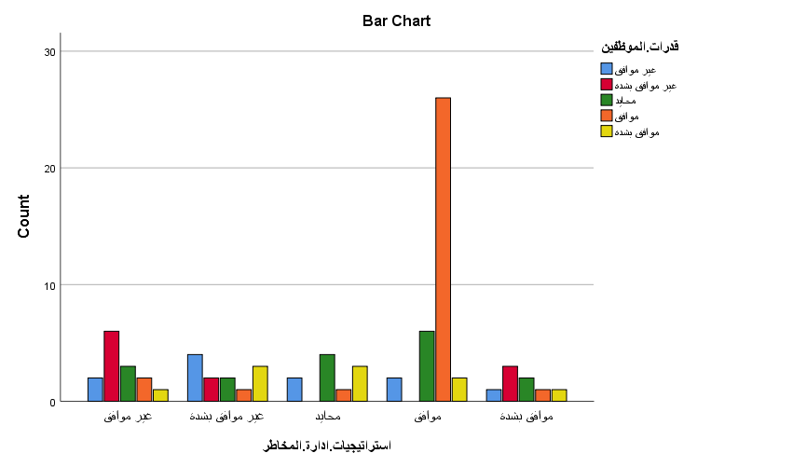
رسم توضيحي 23:دور استراتيجيات إدارة المخاطر في تطوير قدرات الموظفين العاملين بالقطاع الخاص بالمملكة العربية السعودية

- تحليل التباين الأحادي لمتغيرات الدراسة
يقدم هذان الجدولان نتائج تحليل الانحدار لفحص النموذج العام للدراسة، حيث يُظهر جدول تحليل التباين الأحادي (ANOVA) أن للنموذج المقترح دلالة إحصائية، إذ بلغت قيمة (F) المحسوبة 1.983 عند مستوى دلالة (Sig) قدره 0.040، وهي قيمة أقل من المستوى المعتمد (0.05). وهذا يعني أن المتغيرات المستقلة مجتمعةً (تحليل المخاطر، تقليل دوران الموظفين، قدرات الموظفين) لها تأثير معنوي على المتغير التابع (استراتيجيات إدارة المخاطر). ويوضح جدول ملخص النموذج أن هذه المتغيرات المستقلة تفسر ما نسبته 26.2% من التباين في المتغير التابع (R² = 0.262). ومع ذلك، فإن "عامل بايز" (Bayes Factor) البالغ 0.001 يقدم نتيجة مناقضة تمامًا، فهذه القيمة الصغيرة جدًا تشير إلى وجود دليل قوي للغاية يدعم الفرضية الصفرية (نموذج بدون متغيرات مفسرة) على حساب النموذج المقترح. هذا التعارض بين النتائج يعني أنه على الرغم من أن النموذج يُظهر دلالة إحصائية وفقًا للمعايير التقليدية، إلا أن النهج البيزي يشير بقوة إلى أن النموذج ليس الخيار الأفضل لتفسير البيانات.

ANOVA^{a,b}
Source | Sum of Squares | df | Mean Square | F | Sig.
Regression | 35.166 | 3 | 2.930 | 1.983 | .040
Residual | 99.034 | 67 | 1.478
Total | 134.200 | 70
a. Dependent Variable: استراتيجيات.ادارة.المخاطر
b. Model: (Intercept), تحليل.المخاطر, تقليل.دوران.الموظفين, قدرات.الموظفين
جدول 25:تحليل التباين الأحادي لمتغيرات الدراسة

Bayes Factor Model Summary^{a,b}
Bayes Factor^{c} | R | R Square | Adjusted R Square | Std. Error of the Estimate
.001 | .512 | .262 | .130 | 1.22
a. Method: JZS
b. Model: (Intercept), تحليل.المخاطر, تقليل.دوران.الموظفين, قدرات.الموظفين
c. Bayes factor: Testing model versus null model (Intercept).
جدول 26:ملخص نموذج عامل بايز أ، ب

التوصيات
- بناء نماذج متكاملة لإدارة المواهب ومخاطر التعاقب الوظيفي: يُوصى بأن تعمل شركات القطاع الخاص على تصميم استراتيجيات شاملة لتحديد وتخفيف المخاطر المتعلقة بالمواهب. يتضمن ذلك وضع خطط تعاقب وظيفي قوية للمناصب القيادية والفنية الحرجة لضمان استمرارية الأعمال، إلى جانب تبني استراتيجيات استباقية لجذب الكفاءات المتميزة، سواء المحلية أو العالمية، والاحتفاظ بها، بما يخدم بشكل مباشر أهداف رؤية 2030 في بناء اقتصاد مزدهر يعتمد على رأس المال البشري.
- الاستثمار في التقنية وتحليل البيانات لإدارة مخاطر الموارد البشرية: يجب على الشركات تبني التحول الرقمي في إدارة الموارد البشرية من خلال استخدام تحليلات البيانات والتقنيات الحديثة. فمن خلال توظيف البيانات، يمكن للمؤسسات التنبؤ بشكل أفضل بالتحديات المستقبلية، مثل ارتفاع معدل دوران الموظفين أو وجود فجوات في المهارات، وتطوير حلول موجهة لمعالجتها. يتماشى هذا التوجه مع تركيز رؤية 2030 على التحول الرقمي، ويوفر رؤى دقيقة تدعم اتخاذ قرارات استراتيجية تعزز القدرة التنافسية.
- مواءمة برامج التدريب والتطوير مع متطلبات سوق العمل المستقبلية وأهداف الرؤية: من الضروري أن يستثمر القطاع الخاص بشكل استراتيجي في برامج صقل المهارات وإعادة التأهيل لسد الفجوات الحالية والمستقبلية، والتي تعد من المخاطر الرئيسية التي تهدد التنافسية. يجب تصميم هذه البرامج لتلبية الاحتياجات المحددة للقطاعات الناشئة التي ركزت عليها رؤية 2030، مثل التكنولوجيا، والسياحة، والترفيه، مما يضمن وجود قوة عاملة جاهزة للمستقبل.
- تعزيز بيئة عمل إيجابية وداعمة كاستراتيجية للحد من المخاطر: يُنصح بأن تعمل المؤسسات على خلق بيئة عمل إيجابية تركز على رفاهية الموظفين وتعزز من ارتباطهم الوظيفي. يعتبر الإرهاق الوظيفي وانخفاض مستوى المشاركة من المخاطر الجوهرية التي تؤدي إلى تراجع الإنتاجية وزيادة معدلات التسرب. إن تطبيق سياسات تدعم التوازن بين الحياة والعمل، والصحة النفسية، وبناء ثقافة تنظيمية قوية، يساهم في تخفيف هذه المخاطر ويجعل الشركة أكثر جاذبية لأفضل المواهب.
- دمج برامج التوطين (السعودة) ضمن التخطيط الاستراتيجي للقوى العاملة: لإدارة المخاطر المرتبطة بسياسات توطين الوظائف بفعالية، يجب على الشركات تجاوز مجرد الامتثال للأنظمة، ودمج مبادرات التوطين في تخطيطها الاستراتيجي طويل الأمد للقوى العاملة. يتضمن ذلك التركيز على التطوير النوعي للكفاءات السعودية من خلال برامج الإرشاد، وتنمية المهارات القيادية، وخلق مسارات، وظيفية واضحة وجذابة. هذا النهج يضمن أن تكون زيادة مشاركة الكوادر الوطنية، وهي هدف محوري في رؤية 2030، عاملاً حقيقياً في تعزيز الميزة التنافسية للمؤسسة.

المراجع

المراجع

Afnan Alnajim. (2024). The Role and Impact of Saudi Vision 2030 in Leadership Development. تم الاسترداد من https://www.researchgate.net/publication/379436769_The_Role_and_Impact_of_Saudi_Vision_2030_in_Leadership_Development
Ahmed Ali Alasiri. (2022). Healthcare Transformation in Saudi Arabia: An Overview Since the Launch of Vision 2030. تم الاسترداد من https://journals.sagepub.com/doi/full/10.1177/11786329221121214
Ahmed Khalid Alrashedi. (2024). The Key Sustainable Strategies Criteria for Effective Human Resource Management Practices. تم الاسترداد من https://www.mdpi.com/2071-1050/16/12/5250
Alžbeta Kucharčíková. (2023). The Investments in Human Capital within the Human Capital Management and the Impact on the Enterprise’s Performance. تم الاسترداد من https://www.mdpi.com/2071-1050/15/6/5015
Ameneh Golresan Kermani. (2021). Human Resource Risk Management Framework and Factors Influencing It. تم الاسترداد من https://www.researchgate.net/publication/352485105_Human_Resource_Risk_Management_Framework_and_Factors_Influencing_It
Apurva Sharma. (2023). Human Resource Digital Transformation (HRDT): A Study Of Innovation And Capability Through Digitalization And Individual Factors. تم الاسترداد من https://www.researchgate.net/publication/381846880_Human_Resource_Digital_Transformation_HRDT_A_Study_Of_Innovation_And_Capability_Through_Digitalization_And_Individual_Factors
Asem Alnasser. (2024). Navigating Digital Transformation in Alignment with Vision 2030: A Review of Organizational Strategies, Innovations, and Implications in Saudi Arabia. تم الاسترداد من https://jklst.org/index.php/home/article/view/148
Ashraf M.A.Elfakharani. (2024). The Legislative Impact of Vision 2030 on Multinational Companies in Saudi Arabia. تم الاسترداد من https://jhumansecurity.com/menuscript/index.php/jhe/article/view/182
Asmahan Ibrahim Alsalman. (2025). The Impact of Technological Advancements on HR Practices in Saudi Arabian Organizations. تم الاسترداد من https://www.researchgate.net/publication/388047561_The_Impact_of_Technological_Advancements_on_HR_Practices_in_Saudi_Arabian_Organizations
Catarina Veríssimo. (2024). Complex problem solving as a source of competitive advantage. تم الاسترداد من https://www.sciencedirect.com/science/article/pii/S2199853124000520
Danilo Marchiori. (2022). The relationship between human capital, information technology capability, innovativeness and organizational performance: An integrated approach. تم الاسترداد من https://www.researchgate.net/publication/358343807_The_relationship_between_human_capital_information_technology_capability_innovativeness_and_organizational_performance_An_integrated_approach
Desi Mailani. (2024). Resource-Based View Theory to Achieve a Sustainable Competitive Advantage of the Firm: Systematic Literature Review. تم الاسترداد من https://www.researchgate.net/publication/384721885_Resource-Based_View_Theory_to_Achieve_a_Sustainable_Competitive_Advantage_of_the_Firm_Systematic_Literature_Review
Donald Gillies. (2015). Human Capital Theory in Education. تم الاسترداد من https://www.researchgate.net/publication/314689697_Human_Capital_Theory_in_Education
Dorcas Mugo. (2024). TOPICAL ISSUES IN STRATEGIC HUMAN RESOURCE MANAGEMENT. تم الاسترداد من https://www.researchgate.net/publication/379310225_TOPICAL_ISSUES_IN_STRATEGIC_HUMAN_RESOURCE_MANAGEMENT
Dr. Joman S Alzahrani. (2020). A Contingency Approach Towards Strategic Planning at National Level: Saudi Arabia’s Vision 2030 Perspective. تم الاسترداد من https://www.researchgate.net/profile/Joman-Alzahrani/publication/346261351_A_Contingency_Approach_Towards_Strategic_Planning_at_National_Level_Saudi_Arabia's_Vision_2030_Perspective/links/5fbd2fe0a6fdcc6cc66335cc/A-Contingency-Approach-Towards-Strategic-P
Ehsan Elahi. (2013). Risk management: The next source of competitive advantage. تم الاسترداد من https://www.researchgate.net/publication/263732887_Risk_management_The_next_source_of_competitive_advantage
Faisal Bin Hammad. (2019). The Vision 2030: Corporate Governance Perspective in Saudi Arabia. تم الاسترداد من https://www.aasmr.org/jsms/Vol9/JSMS-VOL.9-NO.1-3.pdf
Fieras Alfawaire. (2021). The Effect of Strategic Human Resource and Knowledge Management on Sustainable Competitive Advantages at Jordanian Universities: The Mediating Role of Organizational Innovation. تم الاسترداد من https://www.mdpi.com/2071-1050/13/15/8445
Hammad S. Alotaibi. (2022). Organizational Culture towards Saudi Arabia’s Vision 2030: Evidence from National Water Company. تم الاسترداد من https://www.mdpi.com/2673-7116/2/4/35
Joseph Sparks. (2025). KAM 3: Organization and Social Systems Theory. تم الاسترداد من https://www.researchgate.net/publication/389262713_KAM_3_Organization_and_Social_Systems_Theory
Kahtan Abedalrhman. (2024). Saudi Arabia's Strategic Leap towards a Diversified Economy and Technological Innovation. تم الاسترداد من https://papers.ssrn.com/sol3/papers.cfm?abstract_id=5048258
Khaled A Z Alyamani. (2025). Transforming Saudi Arabia’s workforce: HR management strategies in action. تم الاسترداد من https://www.researchgate.net/publication/389696292_Transforming_Saudi_Arabia's_workforce_HR_management_strategies_in_action
Nadia Yusuf. (2023). Competitive Sustainability of Saudi Companies through Digitalization and the Circular Carbon Economy Model: A Bold Contribution to the Vision 2030 Agenda in Saudi Arabia. تم الاسترداد من https://www.mdpi.com/2071-1050/15/3/2616
Olufunke Olawale. (2024). Risk management and HR practices in supply chains: Preparing for the future. تم الاسترداد من https://www.researchgate.net/publication/380208442_Risk_management_and_HR_practices_in_supply_chains_Preparing_for_the_future
Samer Hussein Alhamad. (2024). The effectiveness of applying the economic and technological dimensions of the kingdom of Saudi Arabia’s vision 2030 to achieve the competitive advantage of the Hail Region. تم الاسترداد من https://www.frontiersin.org/journals/energy-research/articles/10.3389/fenrg.2024.1337349/full
Surendar Vaddepalli. (2023). The Future of Work: Implications of Artificial Intelligence on Hr Practices. تم الاسترداد من https://www.researchgate.net/publication/376186700_The_Future_of_Work_Implications_of_Artificial_Intelligence_on_Hr_Practices
Wahdaniah. (2023). Human Resource Management Transformation in the Digital Age: Recent Trends and Implications. تم الاسترداد من https://www.researchgate.net/publication/376436926_Human_Resource_Management_Transformation_in_the_Digital_Age_Recent_Trends_and_Implications

الملاحق

الاستبانة
  - الاسئلة العامة
- العمر
- الجنس
- الدرجة
  - أسئلة الاستبانة
- تدرك المؤسسة أهمية إدارة مخاطر الموارد البشرية في بيئة العمل الحديثة.
- يتم تحديد مخاطر الموارد البشرية بشكل منتظم داخل المؤسسة.
- تهتم الإدارة العليا بمتابعة وتحليل المخاطر المرتبطة بالموارد البشرية.
- يتم إدراج مخاطر الموارد البشرية ضمن الخطط الاستراتيجية للمؤسسة.
- توجد سياسات واضحة للتعامل مع غياب أو فقدان الكفاءات البشرية.
- تعتمد المؤسسة على استراتيجيات فعالة لتقليل معدل دوران الموظفين.
- يتم وضع خطط بديلة (خطة التعاقب الوظيفي) لضمان استمرارية العمل.
- تسعى المؤسسة إلى بناء قدرات الموظفين لمواجهة التغيرات المفاجئة في بيئة العمل.
- توجد برامج تدريبية تهدف إلى الحد من مخاطر ضعف الأداء الوظيفي.
- يتم استخدام التكنولوجيا لدعم عمليات إدارة مخاطر الموارد البشرية.
- ساهمت استراتيجيات إدارة مخاطر الموارد البشرية في تحسين الأداء العام للمؤسسة.
- وجود خطط لإدارة مخاطر الموارد البشرية يعزز من قدرة المؤسسة على التكيف مع التغيرات.
- إدارة المخاطر تساعد على الحفاظ على الكفاءات وجذب المواهب.
- تساهم إدارة مخاطر الموارد البشرية في تقليل التكاليف الناتجة عن مشاكل القوى العاملة.
- يوجد ارتباط وثيق بين فعالية إدارة الموارد البشرية وارتفاع مستوى التنافسية في السوق.
- https://docs.google.com/forms/d/1ia1X4TMAOIDGEDlM_XCv3dHUtd3odAv9rXclcISJuE8/edit

Abstract
The study primarily aimed to analyze the role of human resource risk management strategies in enhancing the competitiveness of Saudi private sector enterprises, in the context of the transformations taking place in the Kingdom of Saudi Arabia under Vision 2030. To achieve this goal, a descriptive analytical approach was used, with a questionnaire administered to a random sample of 80 participants, comprising human resource managers and executives from several Saudi private sector companies.
The study results showed a statistically significant positive relationship between adopting effective human resource risk management strategies (such as talent attraction and retention, succession planning, and competency development) and enhancing companies' competitiveness, which is represented by increased productivity, innovation, and the ability to adapt to market changes. The study also revealed that the most prominent risks facing the private sector are skills gaps and job turnover, and that implementing these strategies directly contributes to overcoming these challenges.
Based on the findings, the study recommended integrating human resource risk management as an integral part of corporate strategic planning and linking it to the goals of Vision 2030 related to developing human capital and supporting a prosperous and sustainable economy.
Keywords: Human resource risk management, competitiveness, Saudi private sector, Saudi Vision 2030, human capital.

Mid-Ocean University
College of Management
Risk Management Major

Research Title
Human Resources Risk Management Strategies considering Saudi Vision 2030

Prepared by the Student/
Ali mansour Shabaan
243001741

Supervised by/
Fayez Jrad

Academic Year
2025

